Republic of Yemen
Ministry of Education And Scientific Research
Sana'a University
College of Computer and IT Department of Computer science
الجمهورية اليمنية
وزارة التربية والتعليم والبحث العلمي
جامعة صنعاء
كلية الحاسوب وتقنية المعلومات
قسم (علوم حاسوب)
تم تقديم هذا المشروع كمتطلب لنيل شهادة البكالوريوس قسم علوم الحاسوب
2026/2027
فريق المشروع
عبد الواحد عبد الله علي الحليلي 24164208
بسام محمد يحيى القاعدي 24160037
مالك على حمود الفقيه 24164335
محمد حامد الصيح 24164399
عبد المجيد المدري 24160000

إشراف الدكتورة الفاضلة
د. هبه المروعي
المشرف المساعد الأستاذ القدير
م. الوليد الدعيس



Sdfsdfsdf

sdfsfsdfsdf


نظام ذكي للتنبؤ بالإنتاج الزراعي

الفصل الأول: المقدمة

نظرة عامة
يعد القطاع الزراعي أحد أهم القطاعات الحيوية التي تسهم في تحقيق الأمن الغذائي ودعم التنمية الاقتصادية، حيث تعتمد الجهات المختصة على المعلومات الدقيقة لاتخاذ القرارات المتعلقة بالإنتاج الزراعي، وإدارة الموارد، والتخطيط للمواسم الزراعية.
إلا أن الاعتماد على التقديرات التقليدية أو البيانات المتأخرة يؤدي إلى صعوبة التنبؤ بكميات الإنتاج المتوقعة مما يؤثر على عمليات التخطيط والتخزين والتسويق وإدارة الموارد الزراعية.
ومع التطور المتسارع في تقنيات تحليل البيانات والذكاء الاصطناعي، أصبح من الممكن الاستفادة من البيانات الزراعية مثل بيانات الطقس والتربة والمحاصيل والإنتاج التاريخي، لبناء نماذج قادرة على التنبؤ بالإنتاج الزراعي بدرجة جيدة من الدقة، وتقديم مؤشرات تساعد في اكتشاف المخاطر المحتملة قبل موسم الحصاد.
لذلك يهدف هذا المشروع إلى تطوير منصة ذكية لدعم اتخاذ القرار الزراعي، من خلال جمع وإدارة وتحليل البيانات الزراعية، واستخدام نماذج الذكاء الاصطناعي للتنبؤ بالإنتاج الزراعي، ثم عرض النتائج في صورة تقارير وخرائط وتنبيهات ولوحات مؤشرات تساعد الجهات المختصة على تحسين التخطيط الزراعي وتعزيز الأمن الغذائي.
وقد صمم النظام ليكون منصة متكاملة تدعم الباحثين والجهات الحكومية والمؤسسات الزراعية في اتخاذ قرارات مبنية على البيانات. وقد استندت هذه الصياغة إلى ما ورد في وثيقة المتطلبات حول أهداف المشروع، والمشكلة التي يعالجها، ومخرجاته الرئيسية.

بيان المشكلة
تواجه الجهات الزراعية صعوبة في الحصول على معلومات دقيقة ومبكرة حول كميات الإنتاج الزراعي المتوقعة قبل موسم الحصاد، وذلك بسبب الاعتماد على التقديرات اليدوية أو البيانات المتأخرة.
وتمثل هذه المشكلة عائقًا أمام التخطيط المسبق للإنتاج والتخزين والتسويق وتوزيع الموارد، كما تحد من قدرة الجهات المختصة على اتخاذ قرارات مبنية على معلومات واضحة.
ومن وجهة نظر فريق المشروع، ظهرت هذه المشكلة نتيجة الحاجة إلى وسيلة أكثر دقة وسرعة من الأساليب التقليدية في تقدير الإنتاج الزراعي.
وتتفرع المشكلة العامة إلى المشكلات الآتية:
- تشتت البيانات الزراعية وعدم وجود منصة موحدة لإدارتها.
تتوزع البيانات اللازمة لتقدير الإنتاج بين مصادر متعددة، مثل بيانات الطقس والتربة والمحاصيل والمساحات المزروعة وسجلات الإنتاج التاريخية وبيانات المخاطر.
ويؤدي هذا التشتت إلى صعوبة جمع البيانات وربطها وتحليلها، كما يمنع تكوين رؤية شاملة عن حالة كل محصول أو منطقة زراعية.
ويرى فريق المشروع أن هذه المشكلة نشأت بسبب غياب نظام مركزي يجمع هذه البيانات في مكان واحد وينظم العلاقة بينها.
- الاعتماد على التقديرات اليدوية أو المتأخرة في التنبؤ بالإنتاج.
لا توفر الأساليب التقليدية تقديرات مبكرة وموحدة يمكن الاعتماد عليها لتحديد كمية الإنتاج حسب المحصول والمنطقة والموسم. وينتج عن ذلك ضعف القدرة على التخطيط للأمن الغذائي، وإدارة التخزين والتسويق، والاستعداد لاحتمالات النقص أو الفائض.
ومن وجهة نظر فريق المشروع، فإن سبب المشكلة هو عدم الاستفادة الكافية من البيانات التاريخية والبيئية في بناء نماذج ذكاء اصطناعي تنتج توقعات قابلة للقياس والمقارنة.
- ضعف القدرة على اكتشاف مخاطر انخفاض الإنتاج أو ارتفاعه قبل وقوعها.
يصعب على الجهات المختصة تحديد المناطق أو المحاصيل المعرضة لمخاطر الجفاف أو السيول أو موجات الحر أو ضعف التربة أو غيرها من العوامل المؤثرة في الإنتاج، خاصة عند عدم وجود أدوات تحليل ذكية وتنبيهات مبكرة.
وتؤدي هذه المشكلة إلى تأخر الاستجابة وصعوبة اتخاذ إجراءات استباقية للحد من آثار المخاطر.
فيرى فريق المشروع أن المشكلة ولدت نتيجة عدم توفر نظام يحلل العوامل المؤثرة ويربطها بمستوى المخاطر والإنتاج المتوقع.
- صعوبة تحويل البيانات والتوقعات إلى معلومات واضحة تساعد في اتخاذ القرار.
حتى عند توفر بعض البيانات أو التوقعات، فإن غياب لوحة قرار وتقارير ذكية وخرائط زراعية تفاعلية يجعل متابعة النتائج ومقارنتها بين المحافظات والمديريات والمواسم أمرًا صعبًا.
ويؤثر ذلك في قدرة الباحثين والجهات الحكومية والمؤسسات الزراعية على فهم الوضع الإنتاجي والاستفادة من النتائج في التخطيط.
ومن وجهة نظر فريق المشروع، ظهرت هذه المشكلة بسبب عدم وجود واجهة موحدة تعرض المؤشرات والتوقعات والمخاطر بطريقة مبسطة وقابلة للاستخدام.
- محدودية التكامل والاستمرارية في تحديث بيانات النظام ونماذجه.
تحتاج الجهات الزراعية إلى نظام قابل لإضافة محاصيل ومناطق ومصادر بيانات جديدة، وإعادة استخدامه عند توفر بيانات محدثة.
إلا أن غياب قابلية التوسع والتكامل مع أنظمة الأرصاد والخرائط وقواعد بيانات الجهات المختصة قد يؤدي إلى بقاء النظام معتمدًا على بيانات محدودة أو قديمة، مما يقلل من فائدته على المدى الطويل.
ويرى فريق المشروع أن هذه المشكلة نشأت بسبب عدم وجود منصة مصممة منذ البداية لاستقبال البيانات من مصادر متعددة وقابلة للتحديث والتوسع.
وبناءً على ما سبق، تتمثل المشكلة الرئيسة في عدم وجود نظام ذكي ومتكامل يجمع البيانات الزراعية ويديرها ويحللها، ثم يستخدمها لإنتاج توقعات ومؤشرات مخاطر وتقارير وخرائط وتنبيهات تساعد الجهات المختصة على اتخاذ قرارات زراعية مبنية على البيانات وفي الوقت المناسب.

أهداف المشروع

يهدف المشروع إلى معالجة المشكلات السابقة من خلال تطوير منصة ذكية للتنبؤ بالإنتاج الزراعي ودعم اتخاذ القرار، وذلك عبر الأهداف الآتية:
- تطوير منصة مركزية لإدارة البيانات الزراعية تتيح إدخال أو استيراد بيانات الطقس والتربة والمحاصيل والمساحات المزروعة والإنتاج التاريخي وبيانات المخاطر، وربطها بالمحصول والمنطقة والموسم.
- تطوير وتشغيل نموذج أو نماذج ذكاء اصطناعي للتنبؤ بالإنتاج الزراعي بحيث تنتج المنصة تقديرًا لكمية الإنتاج المتوقعة وفق المحصول والمنطقة والموسم، مع إمكانية تقييم النموذج باستخدام مقاييس مناسبة مثل RMSE عند توفر بيانات الاختبار.
- تنفيذ وحدة لتحليل المخاطر وإصدار التنبيهات المبكرة بحيث تحدد العوامل المؤثرة في انخفاض الإنتاج أو ارتفاع مستوى المخاطر، وتصدر تنبيهًا عند تحقق شروط الخطر المحددة في النظام.
- إنشاء لوحة قرار وتقارير وخرائط زراعية تعرض الإنتاج المتوقع ومستوى المخاطر وتوزيع النتائج حسب المحافظة والمديرية والمنطقة الزراعية، مع توفير إمكانية مقارنة الموسم الحالي بالمواسم السابقة وتصدير التقارير بصيغ Word وPDF وExcel.
- توفير نظام قابل للتوسع والتكامل والتحديث من خلال تصميم يسمح بإضافة محاصيل ومناطق ومصادر بيانات جديدة، ويدعم التكامل مستقبلًا مع أنظمة الأرصاد والخرائط وقواعد بيانات الجهات المختصة، مع تسجيل عمليات إدخال البيانات وتعديلها في سجل تدقيق واضح.

نطاق المشروع ومحدداته

يُقصد بنطاق المشروع تحديد الوظائف والأنشطة التي ينفذها النظام، والوظائف التي تقع خارج مسؤولياته، إضافةً إلى تحديد الإطار الزمني والجغرافي الذي يُطوَّر النظام ويُوجَّه إليه.
ويساعد تحديد النطاق على توضيح حدود المشروع، وتنظيم مراحل التحليل والتصميم والتنفيذ، ومنع التوسع في وظائف لا ترتبط مباشرةً بأهداف النظام.

ما يشمله النظام (In Scope)
يشمل نطاق النظام الوظائف والأنشطة الآتية:
- إدارة المستخدمين والصلاحيات وفقًا لأدوار المستخدمين واحتياجاتهم.
- إدارة بيانات المحاصيل والمناطق الزراعية والمواسم الزراعية.
- إدارة بيانات الطقس والتربة والإنتاج الزراعي التاريخي.
- إدخال البيانات الزراعية أو استيرادها من مصادر خارجية مع إمكانية ربطها بالمحصول والمنطقة والموسم.
- التنبؤ بالإنتاج الزراعي باستخدام نموذج أو نماذج من نماذج الذكاء الاصطناعي.
- تحليل العوامل المؤثرة في الإنتاج وتحديد مستوى المخاطر المحتملة.
- عرض نتائج التنبؤ والتحليل من خلال لوحة معلومات وخرائط زراعية تفاعلية.
- إنشاء التقارير المتعلقة بالإنتاج المتوقع والمخاطر ، مع إمكانية تصديرها بصيغ مختلفة.
- إصدار تنبيهات مبكرة عند توقع انخفاض الإنتاج أو ارتفاع مستوى المخاطر.
- مقارنة نتائج الموسم الحالي المتوقعة مع نتائج المواسم الزراعية السابقة.
- توفير مؤشرات تنفيذية تساعد الجهات المختصة في التخطيط الزراعي وإدارة الموارد.

ما لا يشمله النظام (Out of Scope)
لا يشمل نطاق النظام الوظائف والأنشطة الآتية:
- إدارة العمليات الزراعية اليومية، مثل تنفيذ أعمال الري أو الزراعة أو الحصاد.
- التحكم المباشر في الأجهزة أو المستشعرات أو المعدات الزراعية.
- إجراء تحاليل التربة أو الفحوصات المخبرية، إذ يعتمد النظام على البيانات التي يتم إدخالها أو استيرادها من مصادر موثوقة.
- جمع بيانات الطقس بصورة مباشرة من المحطات، وإنما يقتصر دوره على استقبال البيانات المدخلة أو المستوردة من مصادر خارجية.
- اتخاذ القرارات الزراعية نيابةً عن الجهات المختصة، حيث يقتصر دور النظام على تقديم التوقعات والمؤشرات والتحليلات التي تدعم عملية اتخاذ القرار.
- ضمان دقة مطلقة للتنبؤات في حال كانت البيانات المدخلة ناقصة أو غير دقيقة أو غير محدثة.

حدود مسؤولية النظام
تقتصر مسؤولية النظام على جمع البيانات، وإدارتها، وتحليلها، والتنبؤ بالإنتاج الزراعي، وعرض النتائج في صورة تقارير ولوحات معلومات وخرائط وتنبيهات.
أما دقة التنبؤ فتعتمد على جودة البيانات المدخلة والنموذج المستخدم، لذلك فإن النظام يعد أداة مساعدة لدعم اتخاذ القرار وليس بديلاً عن الخبرة أو التقييم الميداني.

النطاق الزمني
يمتد النطاق الزمني للمشروع طوال الفصلين الدراسيين الأول والثاني من العام الأكاديمي المحدد لتنفيذ المشروع، حيث تُنفَّذ خلال هذه المدة جميع مراحل تطوير النظام، بدءًا من تحليل المتطلبات وتحديد نطاق العمل، مرورًا بتصميم قاعدة البيانات والواجهات وبناء نموذج التنبؤ وتنفيذ وظائف النظام، وانتهاءً بالاختبار والتقييم وإعداد التوثيق النهائي والعرض الختامي.
ويُعد هذا الإطار الزمني مدةً مخصصةً لتطوير النسخة الأكاديمية الأولية من النظام واختبارها، ولا يشمل التشغيل المؤسسي طويل المدى أو الصيانة المستمرة بعد انتهاء مدة المشروع، إلا في حدود ما يمكن تنفيذه ضمن خطة المشروع وموارده المتاحة.

النطاق الجغرافي
يتمثل النطاق الجغرافي للمشروع في الجمهورية اليمنية، مع توجيه النظام بصورة أساسية لخدمة وزارة الزراعة والجهات الزراعية التابعة أو المرتبطة بها.
ويصمم النظام بحيث يتيح تنظيم بيانات الإنتاج الزراعي وفق التقسيمات الإدارية والمناطق الزراعية داخل الجمهورية اليمنية، مثل المحافظة والمديرية والمنطقة أو الحقل، بحسب مستوى البيانات المتوفرة.
ولا يعني تحديد النطاق الجغرافي أن النظام سيغطي جميع المناطق اليمنية ببيانات فعلية مكتملة منذ المرحلة الأولى، إذ تعتمد شمولية النتائج على توفر البيانات الزراعية والبيئية الموثوقة لكل منطقة.
لذلك يركز المشروع في مرحلته الأكاديمية على بناء منصة قابلة للتطبيق والتوسع داخل اليمن، مع إمكانية إضافة محافظات ومحاصيل ومصادر بيانات جديدة مستقبلًا دون الحاجة إلى إعادة بناء النظام بالكامل.

منهجية المشروع (Project Methodology)

سيتم اعتماد منهجية النماذج الأولية مع تحليل المتطلبات (Prototyping Methodology with Requirements Analysis) منهجيةً أساسية لإدارة وتطوير مشروع نظام ذكي للتنبؤ بالإنتاج الزراعي.
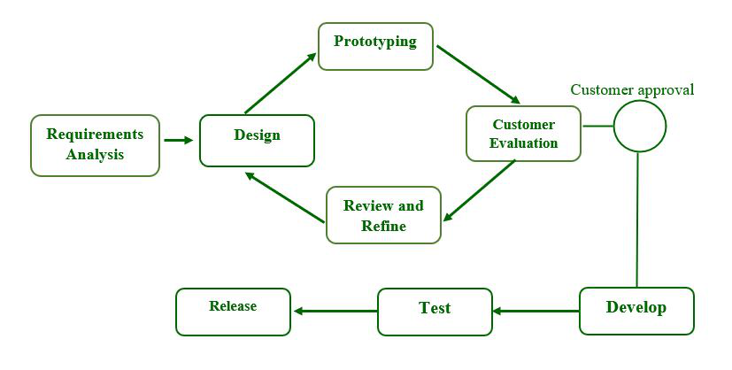
شكل 1-1 رسم توضيحي للمنهجية
وستقوم هذه المنهجية على إنشاء تصور أولي للنظام، ثم مراجعته وتحسينه بصورة تدريجية قبل الانتقال إلى التنفيذ البرمجي الكامل، مع ربط كل مرحلة بالمتطلبات الوظيفية وغير الوظيفية المحددة للمشروع.
وسيأتي اختيار هذه المنهجية متوافقًا مع طبيعة النظام؛ إذ سيجمع بين إدارة المستخدمين والصلاحيات، وإدارة البيانات الزراعية، والتنبؤ باستخدام نماذج الذكاء الاصطناعي، وتحليل المخاطر، وعرض النتائج من خلال لوحات المعلومات والخرائط والتقارير والتنبيهات.
ولذلك ستساعد المنهجية على تكوين تصور واضح عن طريقة استخدام النظام وشكل الواجهات وتدفق العمليات قبل البدء في تنفيذ قاعدة البيانات والوظائف البرمجية.
سيبدأ تنفيذ المشروع بتحديد الفئات المستفيدة من النظام وتحليل أدوار المستخدمين (Actors)، مثل الجهات المختصة والباحثين والمزارعين ومديري النظام، مع تحديد الصلاحيات والمهام الخاصة بكل فئة.
وبعد ذلك سيتم إعداد سيناريوهات الاستخدام
(User Scenarios) التي ستوضح الإجراءات التي سينفذها كل مستخدم للوصول إلى وظائف النظام والاستفادة من مخرجاته.
وبناءً على هذه السيناريوهات، سيتم تصميم مخططات أولية للواجهات (Wireframes) لكل مستخدم، بهدف توضيح شكل الواجهات ومكوناتها وترتيب المعلومات ومسار الانتقال بين الصفحات.
وستتم مراجعة هذه التصورات للتأكد من توافقها مع احتياجات المستخدمين والمتطلبات المحددة، والكشف المبكر عن أي نقص أو تكرار أو تعقيد في الوظائف قبل تنفيذها برمجيًا.
بعد اعتماد التصور الأولي للواجهات وتدفق العمليات، سيتم الانتقال إلى تصميم قاعدة البيانات، وتحديد الكيانات والحقول والعلاقات اللازمة لتخزين بيانات المستخدمين والمحاصيل والمناطق والطقس والتربة والإنتاج التاريخي والمخاطر.
كما سيتم إعداد المخططات اللازمة لوصف النظام وتحليل وظائفه، ومن ذلك مخطط حالات الاستخدام (Use Case Diagram) والمخططات الأخرى التي ستوضح التفاعل بين المستخدمين ومكونات النظام وتدفق البيانات والعمليات.
بعد ذلك سيتم تنفيذ النظام بصورة تدريجية وفق التصميم المعتمد، بدءًا من الوظائف الأساسية لإدارة المستخدمين والبيانات، ثم إضافة وظائف التنبؤ وتحليل المخاطر وعرض النتائج في لوحة المعلومات والخرائط والتقارير والتنبيهات.
وفي كل مرحلة سيتم اختبار الوظائف المنفذة ومقارنتها بالمتطلبات والسيناريوهات والمخططات؛ للتأكد من صحة التنفيذ واكتشاف الأخطاء أو التعديلات المطلوبة في وقت مبكر.
وفي المرحلة النهائية، سيتم اختبار مكونات النظام وتقييم مدى تحقيقها للمتطلبات الوظيفية وغير الوظيفية، بالإضافة إلى اختبار نموذج التنبؤ وفق البيانات المتاحة ومقاييس التقييم المناسبة.
ثم سيتم إعداد التوثيق النهائي الذي سيوضح مراحل التحليل والتصميم والتنفيذ والاختبار والنتائج والتوصيات.

أسباب اختيار منهجية النماذج الأولية
سيتم اختيار منهجية النماذج الأولية للأسباب الآتية:
- التحقق من المتطلبات قبل التنفيذ: ستساعد المنهجية على تحويل المتطلبات المكتوبة إلى واجهات ومخططات وسيناريوهات يمكن مراجعتها، مما سيجعل اكتشاف الغموض أو النقص في المتطلبات أكثر سهولة قبل استهلاك وقت وجهد كبير في البرمجة.
- ملاءمتها لتعدد فئات المستخدمين: سيضم النظام فئات مختلفة من المستخدمين، ولكل فئة مهام وصلاحيات واحتياجات مختلفة. ولذلك ستتيح النماذج الأولية تصميم واجهة ومسار استخدام مناسبين لكل فئة، بدل افتراض أن جميع المستخدمين سيتعاملون مع النظام بالطريقة نفسها.
- تقليل إعادة العمل والتعديلات المكلفة: سيسمح اختبار التصور الأولي للواجهات وتدفق العمليات بالكشف المبكر عن الأخطاء في التصميم أو ترتيب المعلومات أو توزيع الوظائف، مما سيقلل احتمال اكتشاف هذه الأخطاء بعد بناء قاعدة البيانات والوظائف البرمجية.
- تحسين قابلية الاستخدام: ستتيح المنهجية التركيز على تجربة المستخدم منذ المراحل الأولى، من خلال مراجعة ترتيب المعلومات وسهولة الوصول إلى الوظائف ووضوح النتائج المعروضة، وهو ما سيكون مهمًا لأن النظام سيستهدف مستخدمين قد لا تكون لديهم خبرة تقنية متقدمة.
- دعم التطوير التدريجي وإدارة المخاطر: سيسمح تقسيم النظام إلى نماذج ووظائف متتابعة باختبار كل جزء بصورة مستقلة قبل دمجه مع بقية المكونات، مما سيساعد على تقليل المخاطر الفنية، خصوصًا في الوظائف المرتبطة بالتنبؤ وتحليل البيانات والتكامل مع الخرائط والتقارير.
وبناءً على ذلك، لن تُختار منهجية النماذج الأولية لمجرد سرعة إنشاء الواجهات، وإنما لأنها ستوفر أسلوبًا عمليًا ومنظمًا للتحقق من المتطلبات، وفهم احتياجات المستخدمين، وتقليل أخطاء التصميم، واختبار تكامل مكونات النظام قبل الوصول إلى النسخة النهائية. كما ستتناسب هذه المنهجية مع طبيعة المشروع الأكاديمي الذي سيتطلب الانتقال المنظم من التحليل إلى التصميم ثم التنفيذ والاختبار والتوثيق.

مراحل تطبيق المنهجية في المشروع
جدول 1-1 توضيح مراحل تطبيق المنهجية على المشروع
المرحلة | الأعمال التي ستُنفَّذ | المخرج المتوقع
تحديد المستخدمين | تحديد الفئات المستفيدة وتحليل أدوارها وصلاحياتها | قائمة المستخدمين والأدوار والصلاحيات
تحليل السيناريوهات | تحديد الإجراءات التي سينفذها كل مستخدم داخل النظام | سيناريوهات الاستخدام ومتطلبات المستخدمين
إعداد النماذج الأولية | تصميم Wireframes للواجهات وفق سيناريوهات المستخدمين | تصور أولي للواجهات ومسارات الاستخدام
تحليل وتصميم النظام | تصميم قاعدة البيانات وإعداد مخطط حالات الاستخدام ومخططات التدفق وغيرها | نموذج قاعدة البيانات ومخططات النظام
التنفيذ التدريجي | برمجة الوظائف وإضافة مكونات النظام بصورة متتابعة | نسخة أولية ثم نسخة مطورة من النظام
الاختبار والتحسين | اختبار الوظائف والنماذج ومقارنة التنفيذ بالمتطلبات | نظام مصحح ومتوافق مع المتطلبات
التوثيق النهائي | توثيق التحليل والتصميم والتنفيذ والاختبار والنتائج | ملف التوثيق والعرض النهائي

تنظيم وهيكلية التقرير
تم تنظيم هذا التقرير وتوزيع محتوياته على عدة فصول رئيسية لتغطية مراحل المشروع بشكل متكامل، وذلك على النحو التالي:
- الفصل الأول (المقدمة): يتناول نظرة عامة حول المشروع، وبيان المشكلة، والأهداف، ونطاق ومحددات النظام، ومنهجية العمل المتبعة، بالإضافة إلى هيكلية التقرير.
- الفصل الثاني (الإطار النظري والدراسات السابقة): يستعرض الخلفية النظرية المرتبطة بالتقنيات المستخدمة ونماذج الذكاء الاصطناعي، بالإضافة إلى استعراض بعض الدراسات والأنظمة المشابهة.
- الفصل الثالث (تحليل وتصميم المتطلبات): يوضح أدوات جمع البيانات، والمتطلبات الوظيفية وغير الوظيفية، ومخططات النظام المختلفة (مثل مخطط حالات الاستخدام ومخططات التدفق وأدوار المستخدمين).
- الفصل الرابع (تصميم المشروع): يبيّن أدوات وتقنيات التطوير المستخدمة، وتصميم قاعدة البيانات، والواجهات الرئيسية للمنصة.
- الفصل الخامس (التنفيذ والاختبار): يشرح مراحل تحويل التصميم إلى نظام برمجي عامل، وآليات اختبار المكونات ونماذج الذكاء الاصطناعي وضمان جودة الأداء.
- الفصل السادس (النتائج والمناقشة): يعرض النتائج النهائية لعمل المنصة ونماذج التنبؤ، مع مناقشة تقييم الأداء والتحديات التي واجهت فريق العمل.
- الفصل السابع (الخاتمة والتوصيات): يلخص ما تم إنجازه في المشروع، ويقدم أهم التوصيات والتطويرات المستقبلية المقترحة لتحسين المنصة.

الفصل الثاني: الدراسات السابقة والأعمال ذات الصلة

مقدمة
يمثل التنبؤ بالإنتاج الزراعي أحد المجالات المهمة في تطبيقات الذكاء الاصطناعي وتحليل البيانات؛ إذ يساعد على تقدير الإنتاج قبل موسم الحصاد، وتحسين التخطيط الزراعي، وإدارة الموارد، والاستعداد لاحتمالات النقص أو الفائض.
وقد أدى توفر بيانات الطقس والتربة والإنتاج التاريخي وصور الأقمار الصناعية إلى ظهور نماذج ومنصات قادرة على تحويل البيانات الزراعية إلى توقعات ومؤشرات تساعد الجهات المختصة على اتخاذ قرارات مبنية على معلومات.
يهدف مشروع النظام الذكي للتنبؤ بالإنتاج الزراعي إلى تطوير منصة موجهة إلى وزارة الزراعة والجهات الزراعية في الجمهورية اليمنية. وستعمل المنصة على استقبال البيانات الزراعية المهيأة، وتطبيق نماذج الذكاء الاصطناعي عليها، وإنتاج توقعات للإنتاج حسب المحصول والمنطقة والموسم، ثم عرض النتائج في صورة تقارير ولوحات مؤشرات وخرائط وتنبيهات تساعد على التخطيط الزراعي ودعم الأمن الغذائي.
وتجدر الإشارة إلى أن عمليات تنظيف البيانات ومعالجة القيم الناقصة والشاذة والتطبيع ستتم خارج النظام بوصفها مرحلة تحضيرية مستقلة، على أن تستقبل المنصة البيانات بعد تجهيزها.
يستعرض هذا الفصل أهم الأسس العلمية والمنتجات الرقمية المرتبطة بموضوع المشروع.
ونظرًا لأن المشروع سيقدم منتجًا برمجيًا وليس نموذجًا بحثيًا معزولًا، فقد جرى التركيز على ورقتين علميتين حديثتين لتحديد المدخلات والخوارزميات ومقاييس التقييم، إضافة إلى خمس منصات ومنتجات زراعية سابقة للاستفادة من وظائفها العملية وتحليل أوجه التشابه والاختلاف معها.

الخلفية النظرية (Background)
تعتمد أنظمة التنبؤ بالإنتاج الزراعي على مجموعة من المتغيرات التي تؤثر في نمو المحاصيل وإنتاجيتها.
ومن أبرز هذه المتغيرات درجة الحرارة، وكمية الأمطار، والرطوبة، ونوع التربة، وخصائص الحقل، ونوع المحصول، وموعد الزراعة، والمساحة المزروعة، والإنتاج التاريخي.
ويمكن دعم هذه البيانات بمؤشرات نباتية وصور أقمار صناعية عند توفرها؛ بهدف تحسين القدرة على متابعة الحالة الزراعية وتحليل الاختلافات بين المناطق والمواسم.
وتستخدم نماذج تعلم الآلة والتعلم العميق لاكتشاف العلاقات بين المتغيرات البيئية والزراعية وبين كمية الإنتاج المتوقعة.
ولا يوجد نموذج واحد يمكن اعتباره مناسبًا لجميع المحاصيل والمناطق؛ إذ تختلف كفاءة النموذج باختلاف نوع البيانات وحجمها ودرجة انتظامها وطبيعة المحصول والمنطقة.
ولذلك سيعتمد المشروع على مجموعة من النماذج المرشحة، ثم ستتم مقارنة أدائها باستخدام بيانات المشروع ومقاييس مناسبة قبل تحديد النموذج أو النماذج النهائية.
وسيركز النظام المقترح على تحويل مخرجات النماذج إلى معلومات عملية قابلة للاستخدام.
فلن تقتصر المنصة على عرض رقم يمثل الإنتاج المتوقع، بل ستوفر مؤشرات تساعد على فهم مستوى الإنتاج والمخاطر، وتقارن النتائج بين المواسم والمناطق، وتعرضها في تقارير وخرائط ولوحات مؤشرات وتنبيهات مبكرة.
وبهذا ستنتقل نتائج التحليل من مستوى النموذج البرمجي إلى مستوى دعم القرار الزراعي.

الأعمال ذات الصلة (Related Work)

المنتجات والمنصات الزراعية السابقة

منصة AQS للجودة والتسويق الزراعي – اليمن
تُعد منصة AQS مشروعًا رقميًا زراعيًا مقدمًا من الجامعة الإماراتية الدولية في اليمن.
ووفق الوصف المنشور عن المشروع، تعتمد المنصة على تحليل بيانات المزارع ومراحل الإنتاج الزراعي ومقارنتها بمعايير دولية، ثم تقدم تقارير وتوصيات تساعد على تحسين جودة المحاصيل. كما توفر سوقًا إلكترونية لعرض المنتجات الزراعية، وتعمل على ربط المزارعين بالموردين والتجار .
تتشابه المنصة مع مشروعنا في اعتمادها على البيانات الزراعية وإنتاج التقارير والتوصيات، إضافة إلى كونها حلًا رقميًا يخدم القطاع الزراعي في اليمن.
وتختلف عنها في أن تركيزها الرئيسي ينصب على جودة المنتجات والتسويق والربط بين أطراف العملية الزراعية، بينما سيركز مشروعنا على التنبؤ بكمية الإنتاج حسب المحصول والمنطقة والموسم، وتحليل المخاطر، وعرض النتائج في الخرائط ولوحات المؤشرات والتنبيهات.

منصة Smart Farmer – اليمن
تُعد Smart Farmer مشروع تخرج زراعيًا من جامعة الرشيد الذكية في اليمن.
وتقدم المنصة مجموعة من الخدمات الرقمية، تشمل إدارة المزرعة وتتبع العمليات الزراعية وجدولتها، ومساعدًا ذكيًا للتشخيص المبكر لأمراض المحاصيل وتقديم التوصيات، إضافة إلى سوق إلكترونية ومكتبة معرفية تفاعلية تقدم محتوى إرشاديًا وتقنيًا .
تتشابه المنصة مع مشروعنا في استخدام التقنيات الذكية والذكاء الاصطناعي لتقديم خدمات زراعية رقمية، وفي محاولة تبسيط وصول المستخدم إلى المعلومات والتوصيات.
إلا أنها تركز على إدارة المزرعة وتشخيص الأمراض والإرشاد والتسويق، بينما سيختص مشروعنا بالتنبؤ بالإنتاج الزراعي باستخدام بيانات الطقس والتربة والإنتاج التاريخي، مع تحليل المخاطر وإظهار النتائج حسب المحصول والمنطقة والموسم.

نظام مراقبة المحاصيل – المملكة العربية السعودية
يقدم نظام مراقبة المحاصيل التابع لوزارة البيئة والمياه والزراعة في المملكة العربية السعودية تصورًا لنظام ذكي يعتمد على إنترنت الأشياء لمتابعة التربة وجودة الإنتاج. ويهدف النظام إلى دعم المراقبة المستمرة للظروف الزراعية وتحسين متابعة المحاصيل وإدارة الإنتاج الزراعي .
يتشابه النظام مع مشروعنا في الاهتمام ببيانات التربة وجودة الإنتاج، وفي توظيف التقنيات الحديثة لخدمة الجهات الزراعية. ويختلف عنه في أن وظيفته الأساسية تتمثل في المراقبة باستخدام إنترنت الأشياء، بينما سيجمع مشروعنا بيانات الطقس والتربة والمحاصيل والإنتاج التاريخي، وسيطبق نماذج ذكاء اصطناعي لإنتاج توقعات مستقبلية وتحليل المخاطر وإصدار التقارير والتنبيهات.

منصة FarmiSpace – منتج عربي
تقدم منصة FarmiSpace خدمات رقمية لمراقبة المحاصيل، وتساعد على تقدير الفترة المثلى للحصاد من خلال متابعة التغيرات في مؤشرات النبات والمراحل الحرجة، مثل الإزهار والإثمار .
وتمثل المنصة مثالًا على استخدام مؤشرات نمو النبات في دعم القرارات المرتبطة بتوقيت الحصاد وإدارة المحصول.
تتشابه منصة FarmiSpace مع مشروعنا في تقديم مخرجات تنبؤية تساعد المستخدم على اتخاذ القرار، وفي الاهتمام بمراحل نمو المحصول ومؤشراته.
لكنها تركز على تقدير توقيت الحصاد ومراقبة مؤشرات النبات، بينما سيستهدف مشروعنا التنبؤ بكمية الإنتاج حسب المحصول والمنطقة والموسم، مع تحليل المخاطر وتوفير التقارير والخرائط ولوحة القرار.

منصة OneSoil للزراعة الدقيقة – منتج أجنبي
تجمع منصة OneSoil بين مراقبة الحقول والاستطلاع وتحليل الإنتاجية وخرائط التطبيق المتغير وأخذ عينات التربة والتجارب الحقلية.
كما تقدم توصيات زراعية مدعومة بالذكاء الاصطناعي، وتستفيد من بيانات الأقمار الصناعية والطقس والتقويم الزراعي لمساعدة المستخدمين على تحديد المناطق التي قد تحتاج إلى فحص أو تدخل زراعي .
تُعد منصة OneSoil من أقرب المنتجات الأجنبية إلى مشروعنا من حيث دمج البيانات البيئية والتحليل المكاني والخرائط والتوصيات الذكية.
ومع ذلك، تركز المنصة على الزراعة الدقيقة وإدارة الحقول الفردية، بينما سيُصمم مشروعنا لخدمة وزارة الزراعة والجهات المختصة في اليمن، وسيقدم توقعات للإنتاج حسب المحصول والمنطقة والموسم، إضافة إلى تحليل المخاطر والتنبيهات والتقارير الإدارية.

الدراسات العلمية السابقة

دراسة Jabed وMurad (2024)
تناولت دراسة Jabed وMurad تطبيقات تعلم الآلة والتعلم العميق في تقدير إنتاجية المحاصيل، وناقشت أثر اختلاف المناطق وتنوع المحاصيل ومساحات الزراعة والظروف البيئية في دقة التنبؤ. وأوضحت الدراسة أهمية الاعتماد على بيانات دقيقة ومتنوعة، ومن أبرزها درجة الحرارة والأمطار ونوع التربة والرطوبة، إضافة إلى المؤشرات النباتية المستخرجة من صور الأقمار الصناعية، مثل NDVI وEVI وLAI وNDWI.
كما استعرضت نماذج متعددة، من بينها Random Forest وArtificial Neural Networks وSupport Vector Machine، إضافة إلى CNN وLSTM وDNN في مجال التعلم العميق .
تتمثل أهمية هذه الدراسة بالنسبة لمشروعنا في أنها تؤكد أن جودة التنبؤ لا تعتمد على الخوارزمية وحدها، بل تتأثر كذلك بمدى ملاءمة البيانات للمنطقة والمحصول، وبدرجة تنوع المتغيرات المستخدمة.
ولذلك سيأخذ المشروع في الاعتبار بيانات الطقس والتربة والمحصول والإنتاج التاريخي، مع إمكانية توسيع مصادر البيانات مستقبلًا بإضافة صور الأقمار الصناعية أو مؤشرات الغطاء النباتي عند توفرها.
ومع ذلك، ركزت الدراسة على مراجعة الأساليب العلمية ولم تقدم منصة وطنية موحدة موجهة إلى جهة زراعية محددة. كما لم يكن هدفها تصميم لوحة قرار أو نظام تقارير وخرائط وتنبيهات لمستخدمين متعددين.
وسيعمل مشروعنا على الاستفادة من نتائج الدراسة العلمية وتحويلها إلى منتج برمجي يخدم احتياجات وزارة الزراعة والجهات الزراعية في اليمن.

دراسة Shawon وآخرين (2025)
قدمت دراسة Shawon وآخرين مراجعة منهجية واسعة لأبحاث التنبؤ بإنتاجية المحاصيل المنشورة خلال الفترة من 2017 إلى 2024.
وحللت الدراسة 184 بحثًا مؤهلًا، ثم اختارت 97 بحثًا للتحليل التفصيلي وفق منهجية منظمة.
وأظهرت النتائج أن درجة الحرارة ونوع التربة والغطاء النباتي من أكثر المتغيرات استخدامًا، في حين كانت Linear Regression وRandom Forest وGradient Boosting Trees من أكثر خوارزميات تعلم الآلة استخدامًا.
كما برزت CNN وLSTM ضمن النماذج المستخدمة في التعلم العميق، وكانت RMSE وR² وMAE من أكثر مقاييس التقييم شيوعًا .
ستساعد هذه الدراسة في تحديد مجموعة أولية من المتغيرات والخوارزميات ومقاييس التقييم التي يمكن اختبارها في المشروع.
كما ستدعم فكرة مقارنة النماذج بدل اختيار خوارزمية واحدة مسبقًا، لأن النموذج الأفضل قد يختلف باختلاف المحصول والمنطقة وكمية البيانات المتاحة.
وسيتم اختيار النموذج النهائي بناءً على نتائج التجارب ودرجة الدقة وسرعة التنفيذ وقابلية تفسير النتائج.
وتختلف هذه الدراسة عن مشروعنا في أنها مراجعة علمية لا تقدم منتجًا برمجيًا متكاملًا للمستخدم النهائي. كما أنها لا تحدد واجهات لإدارة المستخدمين والصلاحيات، ولا توفر لوحة قرار أو خرائط أو تنبيهات مرتبطة ببيئة زراعية محددة.
ومن ثم سيعمل المشروع على سد الجانب التطبيقي من خلال بناء منصة عربية موجهة للبيئة اليمنية، تستفيد من نتائج الدراسات العلمية وتقدمها في صورة وظائف عملية.

الفجوة التي يعالجها المشروع
يتضح من تحليل الدراسات العلمية والمنتجات السابقة أن الدراسات العلمية ركزت بصورة أساسية على تطوير النماذج وتحليل المتغيرات ومقارنة الخوارزميات، لكنها لم تقدم في الغالب منصة متكاملة موجهة إلى مستخدمين حكوميين أو مؤسسيين.
وفي المقابل، قدمت المنتجات السابقة وظائف مهمة في إدارة المزارع أو مراقبة المحاصيل أو تحسين الجودة أو التسويق أو تحليل الحقول، إلا أن كل منتج منها ركز على جانب محدد من جوانب الزراعة الذكية.
وتتمثل الفجوة الأولى في عدم وجود منصة موحدة موجهة إلى وزارة الزراعة في الجمهورية اليمنية تجمع بيانات الطقس والتربة والمحاصيل والمساحات المزروعة والإنتاج التاريخي وبيانات المخاطر، ثم تربط هذه البيانات بالتنبؤ بالإنتاج حسب المحصول والمنطقة والموسم.
وتتمثل الفجوة الثانية في الفصل بين النموذج التحليلي ومستخدم القرار. فبعض الدراسات تركز على دقة النموذج دون توضيح طريقة عرض النتائج للمستخدم، بينما سيعمل مشروعنا على تحويل التوقعات إلى تقارير ولوحات مؤشرات وخرائط وتنبيهات يمكن للجهات المختصة قراءتها والاستفادة منها في التخطيط.
وتتمثل الفجوة الثالثة في محدودية التركيز على البيئة اليمنية والتقسيمات الإدارية المحلية. ولذلك سيصمم المشروع قاعدة بيانات وواجهات تسمح بتنظيم النتائج وفق المحافظة والمديرية والمنطقة الزراعية، مع قابلية إضافة محاصيل ومناطق ومصادر بيانات جديدة مستقبلًا.
وتتمثل الفجوة الرابعة في الحاجة إلى ربط التنبؤ بتحليل المخاطر. فلن يكتفي النظام بعرض كمية الإنتاج المتوقعة، بل سيعمل على عرض مؤشرات تساعد على اكتشاف احتمالات انخفاض الإنتاج أو ارتفاع المخاطر المرتبطة بالجفاف أو الحرارة أو خصائص التربة، مع إصدار تنبيهات مبكرة وفق القواعد المعتمدة في النظام.
وبناءً على ذلك، سيقدم مشروع النظام الذكي للتنبؤ بالإنتاج الزراعي منصة ويب عربية متكاملة تستفيد من الأساس العلمي لنماذج التنبؤ، ومن الوظائف العملية التي تقدمها المنتجات السابقة، ثم توحد هذه الجوانب في منتج واحد موجه لوزارة الزراعة في اليمن. وستركز المنصة على التنبؤ بالإنتاج، وتحليل المخاطر، والمقارنة بين المواسم، وعرض النتائج في الخرائط والتقارير ولوحة القرار والتنبيهات، مع بقاء عمليات تجهيز البيانات وتنظيفها مرحلة مستقلة تسبق إدخالها إلى النظام.

خلاصة وتحليل الدراسات السابقة
جدول 2-1 يوضح الدراسات السابقة وعلاقتها بمشروعنا
المنتج | الدولة أو الجهة | الوظائف الرئيسة | علاقته بمشروعنا
منصة AQS | اليمن – الجامعة الإماراتية الدولية | تحليل بيانات المزارع، تقارير وتوصيات، جودة وتسويق المنتجات | يستفيد المشروع من فكرة إدارة البيانات والتقارير، لكنه سيضيف التنبؤ الكمي بالإنتاج وتحليل المخاطر
Smart Farmer | اليمن – جامعة الرشيد الذكية | إدارة المزرعة، تشخيص أمراض المحاصيل، التوصيات، السوق والمكتبة المعرفية | يستفيد المشروع من توظيف الذكاء الاصطناعي، لكنه سيركز على التنبؤ بالإنتاج حسب المنطقة والموسم
نظام مراقبة المحاصيل | السعودية – وزارة البيئة والمياه والزراعة | مراقبة التربة وجودة الإنتاج باستخدام التقنيات الذكية | يستفيد المشروع من متابعة البيانات الزراعية، لكنه سيضيف نماذج التنبؤ والتقارير والتنبيهات
FarmiSpace | منتج عربي | مراقبة نمو المحاصيل وتقدير توقيت الحصاد | يستفيد المشروع من المخرجات التنبؤية، لكنه سيتنبأ بكمية الإنتاج وليس بموعد الحصاد فقط
OneSoil | منتج أجنبي | مراقبة الحقول، تحليل الإنتاجية، الخرائط، بيانات الطقس والتربة | يستفيد المشروع من الخرائط والتحليل المكاني، لكنه سيوجه الوظائف إلى وزارة الزراعة والبيئة اليمنية
مشروعنا | اليمن – وزارة الزراعة | التنبؤ بالإنتاج، تحليل المخاطر، الخرائط، التقارير، التنبيهات ولوحة القرار | منصة مقترحة تجمع هذه الوظائف في نظام واحد موجه لدعم القرار الزراعي في اليمن

استعرض هذا الفصل ورقتين علميتين حديثتين أسهمتا في تحديد أهم المتغيرات والخوارزميات ومقاييس التقييم المستخدمة في التنبؤ بإنتاجية المحاصيل. كما استعرض خمس منصات ومنتجات زراعية سابقة، هي منصة AQS، ومنصة Smart Farmer، ونظام مراقبة المحاصيل السعودي، ومنصة FarmiSpace، ومنصة OneSoil.
وأظهرت المقارنة أن مشروعنا سيستفيد من الدراسات العلمية في بناء الجانب التنبؤي، ومن المنتجات السابقة في تصميم الوظائف العملية وواجهات العرض، لكنه سيختلف عنها في جمع هذه الوظائف ضمن منصة واحدة موجهة إلى وزارة الزراعة في الجمهورية اليمنية. وستتمثل القيمة الرئيسة للمشروع في توفير نظام يساعد على تحويل البيانات الزراعية المهيأة إلى توقعات ومؤشرات وتقارير وخرائط وتنبيهات تدعم التخطيط الزراعي وتحقيق الأمن الغذائي.

المراجع
[1] S. M. Shawon, F. B. Ema, A. K. Mahi, F. L. Niha, and H. T. Zubair, “Crop yield prediction using machine learning: An extensive and systematic literature review,” Smart Agricultural Technology, vol. 10, 100718, 2025.
[2] الجامعة الإماراتية الدولية، «ابتكار طلابي يعيد رسم مستقبل الزراعة في اليمن: منصة رقمية لتعزيز الجودة والتسويق الزراعي»، 2026.

[3] جامعة الرشيد الذكية، «مشروع Smart Farmer للتحول الرقمي للقطاع الزراعي»، 2026.
[4] وزارة البيئة والمياه والزراعة السعودية، «نظام مراقبة المحاصيل».
[5] FarmiSpace، «منصة FarmiSpace لمراقبة المحاصيل وتحديد فترة الحصاد».
[6] OneSoil، “OneSoil Platform – Field Monitoring and Precision Agriculture.”

الفصل الثالث: تحليل المتطلبات والنمذجة

يتناول هذا الفصل مرحلة التحليل، حيث يركز على تحديد المتطلبات الوظيفية وغير الوظيفية، وتفضيلات المستخدمين، ومتطلبات النظام، والتي تم جمعها من خلال أدوات جمع البيانات المختلفة.
سيتم تمثيل هذه المتطلبات باستخدام مخطط حالات الاستخدام، بينما سيتم نمذجة عمليات النظام من خلال مخططات التسلسل
. بالإضافة إلى ذلك، سيتم تفصيل العمليات بشكل أكبر باستخدام مخططات النشاط ومخططات التسلسل، مما يوفر رؤية شاملة ودقيقة لسلوك النظام.

أدوات جمع البيانات

الإلزامية

البحث
بعد البحث ومراجعة المراجع والدراسات السابقة حول التنبؤ بالإنتاج الزراعي باستخدام تقنيات الذكاء الاصطناعي، تبين أن بناء نماذج التنبؤ الفعالة يعتمد بشكل أساسي على الاستفادة من المتغيرات البيئية مثل درجة الحرارة، وكمية الأمطار، ونوع التربة، وربطها بالإنتاج التاريخي. كما أظهرت الأبحاث أن استخدام خوارزميات تعلم الآلة يوفر حلاً مستقراً وسريعاً لتقدير الإنتاجية. وتبرز أهمية توفير نظام مركزي يوحد البيانات المتشتتة ويعرض النتائج عبر لوحات مؤشرات وخرائط تفاعلية لتسهيل اتخاذ القرارات من قبل الجهات المختصة.

تحديد المتطلبات
تنقسم متطلبات النظام إلى الأقسام الآتية:

المتطلبات الوظيفية
- إدارة المستخدمين والصلاحيات: إنشاء حسابات للجهات المختصة والباحثين والمزارعين وربط كل مستخدم بصلاحيات مناسبة.
- إدارة المحاصيل: إضافة أنواع المحاصيل والأصناف ومواسم الزراعة والحصاد والمؤشرات الإنتاجية.
- إدخال بيانات الطقس والتربة: تخزين البيانات البيئية وربطها بالمحافظة والمديرية والمنطقة الزراعية.
- التنبؤ بالإنتاج: استخدام نماذج الذكاء الاصطناعي لتقدير كمية الإنتاج المتوقعة حسب المنطقة والمحصول.
- تحليل المخاطر: اكتشاف العوامل التي قد تسبب انخفاض الإنتاج مثل الجفاف أو الحرارة أو ضعف التربة.
- التقارير الذكية: توليد تقارير حول الإنتاج المتوقع والفجوات الغذائية وتصديرها بصيغ متعددة.
- الخرائط الزراعية: عرض التوقعات على خريطة تفاعلية حسب المحافظة والمديرية والمنطقة الزراعية.
- التنبيهات المبكرة: إرسال إشعارات فورية عند توقع نقص في الإنتاج أو ارتفاع في مستوى المخاطر.
- مقارنة المواسم: مقارنة كميات إنتاج الموسم الحالي المتوقع مع نتائج المواسم السابقة.
- لوحة القرار: عرض مؤشرات تنفيذية تساعد الجهات المعنية في التخطيط للأمن الغذائي والتوزيع والتخزين.

المتطلبات غير الوظيفية
- الدقة والثقة: توفير دقة مقبولة للنماذج مع توضيح نسبة الثقة في كل توقع.
- قابلية التوسع: تصميم النظام بحيث يسمح بإضافة محافظات ومحاصيل ومصادر بيانات جديدة.
- الأمان: حماية البيانات ومنع الوصول غير المصرح إلى بيانات المزارعين والمؤسسات.
- التوافقية: توفير إمكانية العمل على الويب والهواتف والأجهزة اللوحية.
- قابلية التكامل: دعم التكامل مع أنظمة الأرصاد والخرائط وقواعد بيانات الجهات المختصة.
- التدقيق والمراقبة: تسجيل جميع عمليات الإدخال والتعديل في سجل تدقيق واضح.

تفضيلات المستخدم
- سهولة الاستخدام: تصميم واجهات النظام بحيث يستطيع المستخدم غير التقني إدخال البيانات وقراءة النتائج بكل سهولة.
- تبسيط العرض: ضرورة تبسيط عرض النتائج وأسباب التوقعات بشكل مفهوم حتى يستفيد منها صانع القرار والمستخدم غير المتخصص.

السيناريوهات
يوضح هذا القسم التسلسل المنطقي لعمليات النظام بناءً على أدوار المستخدمين المختلفة:

سيناريو مدير النظام
عند قيام مدير النظام بتسجيل الدخول، يتم توجيهه إلى لوحة التحكم التي تعرض إحصائيات النظام، وأعداد المستخدمين، والطلبات المعلقة.
ينتقل المدير بعد ذلك إلى شاشة طلبات التفعيل لمراجعة طلبات التسجيل المقدمة من الباحثين الجدد، حيث يمكنه قبول الطلب لتفعيل الحساب، أو رفضه مع إلزامه بكتابة سبب الرفض ليتم إرساله للمستخدم.
كما يدير المدير الأدوار والصلاحيات عبر مصفوفة مخصصة تحدد إمكانيات العرض والإضافة والتعديل والاعتماد، ويتابع كافة حركات المستخدمين الدقيقة من خلال سجل العمليات الذي يتيح مقارنة البيانات وعرض الفروقات قبل وبعد التعديل.

سيناريو مسؤول البيانات الزراعية
يقوم مسؤول البيانات بتسجيل الدخول للوصول إلى مساحة العمل الخاصة به.
تبدأ مهامه بإدارة الهيكل الجغرافي عبر إدخال المحافظات والمديريات والقرى يدوياً أو استيرادها، تليها إدارة المواسم والمحاصيل وربطها ببعضها.
بعد ذلك، يقوم بإدخال بيانات التربة وبيانات الطقس التي يمكن مزامنتها برمجياً بشكل تلقائي، بالإضافة إلى بيانات الإنتاج التاريخي إما عن طريق الإدخال اليدوي أو عبر رفع الملفات المجدولة والتي تخضع لفحص تلقائي لاكتشاف التكرار والأخطاء.
وفي حال قام المحلل برفض أي دفعة بيانات، يتلقى مسؤول البيانات إشعاراً بذلك، فينتقل إلى شاشة متابعة حالة البيانات ليقوم بتصحيح السجلات المرفوضة بناءً على الملاحظات ومن ثم إعادة إرسالها للمراجعة.

سيناريو المحلل الزراعي
بمجرد دخول المحلل الزراعي إلى النظام، تظهر له لوحة تحكم تنبهه بوجود دفعات بيانات بانتظار الاعتماد.
ينتقل بعدها إلى مساحة مراجعة الدفعة لتدقيق السجلات المرسلة من مسؤول البيانات، حيث يمكنه اعتماد أو رفض السجلات بشكل فردي أو جماعي مع تدوين ملاحظاته.
بعد اعتماد البيانات، يتوجه إلى شاشة تشغيل التنبؤ ليمر بثلاث خطوات متسلسلة تتمثل في تحديد نطاق التنبؤ والموسم، ثم اختيار نموذج الذكاء الاصطناعي، وأخيراً تشغيل النموذج لتوليد النتائج.
وبناءً على النتائج المستخرجة، يقوم المحلل بتحليل المخاطر وإصدار التنبيهات المبكرة للمناطق المهددة، وإضافة التوصيات اللازمة، وإنشاء التقارير التحليلية وتحديد مستوى سريتها سواء كانت مخصصة لمتخذي القرار أو متاحة للعموم.

سيناريو المشرف الفني / أخصائي الذكاء الاصطناعي
يدخل أخصائي الذكاء الاصطناعي إلى لوحة تحكم النماذج لمراقبة مقاييس الأداء مثل دقة النموذج ومعدل الخطأ ومتابعة أرشيف الإصدارات.
عند توفر بيانات تاريخية جديدة ومعتمدة، يمكنه إجراء تحديث تراكمي للنموذج النشط لزيادة دقته مع تكفل النظام بحفظ نسخة احتياطية للإصدار السابق بشكل تلقائي.
وفي حال دعت الحاجة لتغيير الخوارزمية، ينتقل الأخصائي إلى شاشة بناء نموذج جديد حيث يحدد نطاق البيانات، ويختار الخوارزمية المناسبة، ويحدد نسبة تقسيم بيانات التدريب والاختبار لتدريب النموذج من الصفر وإطلاقه كإصدار جديد ومستقل.

سيناريو متخذ القرار
لا يمتلك متخذ القرار صلاحيات للتعديل أو الإضافة، بل يدخل النظام ليستعرض لوحة المعلومات التنفيذية التي تلخص إجمالي الإنتاج المتوقع، والمحافظات الأعلى إنتاجاً، والمناطق ذات الخطورة المرتفعة.
يتصفح متخذ القرار التقارير التحليلية والتوصيات المرفوعة من المحلل الزراعي لدعم توجيهاته وقراراته.
كما يستخدم شاشة مقارنة المواسم لمعرفة نسب التغير، ويستعرض الخرائط التفاعلية لمشاهدة التوزيع الجغرافي للإنتاج والمخاطر، مع تلقيه إشعارات فورية بالتنبيهات المبكرة والحساسة.

سيناريو الباحث
تبدأ رحلة الباحث بتعبئة نموذج طلب التسجيل وتحديد الغرض من البحث ورفع مستند الإثبات الأكاديمي، ثم يتتبع حالة طلبه قبل امتلاك الحساب.
بعد اعتماد المدير للطلب، يسجل الباحث دخوله ليرى لوحة تحكم فيها الأشياء المتاحة للباحثين من البيانات والتحليلات وغيرها .
يمكن للباحث تصفح البيانات الزراعية التاريخية والبيئية، واستعراض الخرائط التفاعلية ونتائج التنبؤ بصورة مجمعة ومحدودة.
كما يستطيع عرض التقارير المنشورة للعموم، واستخدام شاشة تصدير البيانات البحثية لتحميل البيانات بالصيغ المجدولة لدعم أبحاثه ضمن الشروط والسياسات المحددة.

نماذج النظام

نموذج حالة الاستخدام (Use Case Model) وتفاصيله
يقدم مخطط حالات الاستخدام تصويراً مرئياً شاملاً للتفاعلات بين النظام ومختلف فئات المستخدمين، حيث يحدد بدقة الوظائف والصلاحيات المتاحة لكل فئة لضمان تحقيق أهداف المنصة.
ويستعرض المخطط أدوار ستة مستخدمين رئيسيين هم: مدير النظام، ومسؤول البيانات، والمحلل الزراعي، وأخصائي الذكاء الاصطناعي، ومتخذ القرار، والباحث، بالإضافة إلى دور برمجي مساعد يتمثل في واجهة برمجة التطبيقات (Weather API) المخصصة لجلب بيانات الطقس آلياً.
ويعكس المخطط تكامل العمليات بدءاً من إدارة النظام والتهيئة الجغرافية، مروراً بجمع البيانات ومراجعتها، وتشغيل نماذج التنبؤ الذكية، وصولاً إلى استخراج التقارير ولوحات القرار.
شكل 3-1 مخطط حالات الاستخدام لنظام التنبؤ بالإنتاج الزراعي
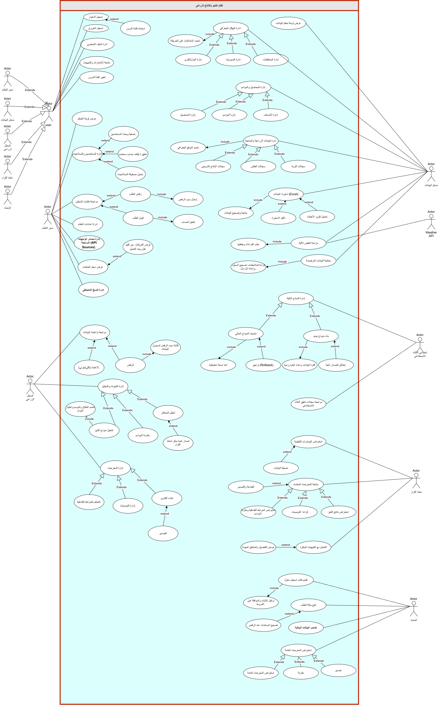

وصف حالات الاستخدام
يوضح هذا القسم تفاصيل أهم حالات الاستخدام الواردة في المخطط، حيث تم تفكيك كل عملية لتوضيح مسار التفاعل بين المستخدم والنظام، بالإضافة إلى الشروط القبلية والبعدية لكل حالة.
جدول 3-1: وصف حالة الاستخدام "تسجيل الدخول"
الحقل | الوصف
المعرف (ID) | 1
اسم الحالة (Name) | تسجيل الدخول
الوصف (Description) | يتيح للمستخدمين المسجلين الدخول إلى النظام باستخدام بيانات الاعتماد الخاصة بهم للوصول إلى مساحة العمل المخصصة لأدوارهم.
المستخدم الأساسي (Primary User) | جميع المستخدمين (مدير النظام، مسؤول البيانات، المحلل، أخصائي الذكاء الاصطناعي، متخذ القرار، الباحث)
المستخدم الثانوي (Secondary User) | لا يوجد
الشروط القبلية (Preconditions) | يجب أن يمتلك المستخدم حساباً صالحاً ومفعلاً في النظام.
الشروط البعدية (Postconditions) | يتم توجيه المستخدم بنجاح إلى لوحة التحكم الخاصة به بناءً على صلاحياته.
أفعال المستخدم (Actors Actions) | 1) إدخال اسم المستخدم وكلمة المرور.
أفعال المستخدم (Actors Actions) | 2) النقر على زر "تسجيل الدخول".
استجابة النظام (System Response) | 1) التحقق من صحة البيانات ومطابقتها مع قاعدة البيانات.
استجابة النظام (System Response) | 2) توجيه المستخدم للواجهة المناسبة أو عرض رسالة خطأ في حال عدم صحة البيانات.

جدول 3-2: وصف حالة الاستخدام "مراجعة طلبات الباحثين"
الحقل | الوصف
المعرف (ID) | 2
اسم الحالة (Name) | مراجعة طلبات الباحثين
الوصف (Description) | تتيح لمدير النظام استعراض طلبات التسجيل المقدمة من الباحثين الجدد واتخاذ قرار بقبول الطلب لتفعيل الحساب أو رفضه مع إلزامية توضيح السبب.
المستخدم الأساسي (Primary User) | مدير النظام
المستخدم الثانوي (Secondary User) | لا يوجد
الشروط القبلية (Preconditions) | وجود طلبات تسجيل معلقة بانتظار المراجعة.
الشروط البعدية (Postconditions) | تحديث حالة الطلب إما بالاعتماد (تفعيل الحساب) أو الرفض، وتوثيق ذلك في سجل العمليات.
أفعال المستخدم (Actors Actions) | 1) فتح قائمة طلبات الباحثين المعلقة.
أفعال المستخدم (Actors Actions) | 2) استعراض بيانات الباحث والمرفقات.
أفعال المستخدم (Actors Actions) | 3) اختيار "قبول الطلب" أو "رفض الطلب".

جدول 3-3: وصف حالة الاستخدام "إدارة البيانات الزراعية والمناخية واستيرادها"
الحقل | الوصف
المعرف (ID) | 3
اسم الحالة (Name) | إدارة البيانات الزراعية والمناخية واستيرادها
الوصف (Description) | تتيح لمسؤول البيانات إدخال واستيراد بيانات التربة، سجلات الطقس، والإنتاج التاريخي، مع إمكانية تحميل تقارير الأخطاء وتأكيد الاستيراد، بالإضافة إلى معالجة وتصحيح البيانات التي يرفضها المحلل.
المستخدم الأساسي (Primary User) | مسؤول البيانات
المستخدم الثانوي (Secondary User) | واجهة برمجة تطبيقات الطقس (Weather API)
الشروط القبلية (Preconditions) | وجود هيكل جغرافي (محافظات، مديريات) ومواسم ومحاصيل مهيأة مسبقاً في النظام.
الشروط البعدية (Postconditions) | حفظ البيانات الزراعية في النظام وجعلها بانتظار المراجعة والاعتماد من قبل المحلل الزراعي.
أفعال المستخدم (Actors Actions) | 1) اختيار نوع البيانات (تربة، طقس، إنتاج).
أفعال المستخدم (Actors Actions) | 2) رفع ملف البيانات أو إدخالها يدوياً (أو جلبها عبر الـ API).
أفعال المستخدم (Actors Actions) | 3) مراجعة أخطاء الاستيراد (إن وجدت) وتأكيد العملية.

جدول 3-4: وصف حالة الاستخدام "مراجعة واعتماد البيانات"
الحقل | الوصف
المعرف (ID) | 4
اسم الحالة (Name) | مراجعة واعتماد البيانات
الوصف (Description) | تتيح للمحلل الزراعي تدقيق البيانات المدخلة من مسؤول البيانات، واتخاذ قرار بالاعتماد (الكلي أو الجزئي) لتصبح جاهزة للتنبؤ، أو الرفض مع إلزامية تدوين سبب الرفض.
المستخدم الأساسي (Primary User) | المحلل الزراعي
المستخدم الثانوي (Secondary User) | لا يوجد
الشروط القبلية (Preconditions) | وجود دفعات بيانات زراعية مرسلة من مسؤول البيانات وبحالة "قيد المراجعة".
الشروط البعدية (Postconditions) | تحديث حالة السجلات إلى "معتمدة" (جاهزة للتنبؤ) أو "مرفوضة" (تُعاد لمسؤول البيانات).
أفعال المستخدم (Actors Actions) | 1) الدخول إلى شاشة مراجعة البيانات.
أفعال المستخدم (Actors Actions) | 2) تحديد السجلات ومراجعتها.
أفعال المستخدم (Actors Actions) | 3) اختيار "اعتماد (كلي/جزئي)" أو "رفض".

جدول 3-5: وصف حالة الاستخدام "إدارة التنبؤات وتحليل المخاطر"
الحقل | الوصف
المعرف (ID) | 5
اسم الحالة (Name) | إدارة التنبؤات والتحليل
الوصف (Description) | يقوم المحلل بتحديد النطاق الجغرافي والموسم، واختيار النموذج لتشغيل التنبؤ، ثم مقارنة المواسم وتحليل النتائج لإصدار التنبيهات المبكرة وإنشاء التقارير والتوصيات.
المستخدم الأساسي (Primary User) | المحلل الزراعي
المستخدم الثانوي (Secondary User) | لا يوجد
الشروط القبلية (Preconditions) | توفر بيانات معتمدة، ووجود نموذج ذكاء اصطناعي نشط ومعتمد في النظام.
الشروط البعدية (Postconditions) | توليد نتائج التنبؤ، حفظ التقارير، وإرسال التنبيهات للمناطق المهددة لمتخذي القرار.
أفعال المستخدم (Actors Actions) | 1) تحديد النطاق والموسم واختيار النموذج.
أفعال المستخدم (Actors Actions) | 2) تشغيل نموذج التنبؤ.
أفعال المستخدم (Actors Actions) | 3) تحليل النتائج (تحليل المخاطر).

جدول 3-6: وصف حالة الاستخدام "إدارة النماذج الذكية"
الحقل | الوصف
المعرف (ID) | 6
اسم الحالة (Name) | إدارة النماذج الذكية
الوصف (Description) | تمكن أخصائي الذكاء الاصطناعي من بناء نموذج جديد وإطلاق إصدار جديد، أو تحديث النموذج الحالي مع فلترة البيانات وإعداد الخوارزمية وأخذ نسخ احتياطية تلقائية.
المستخدم الأساسي (Primary User) | أخصائي الذكاء الاصطناعي
المستخدم الثانوي (Secondary User) | لا يوجد
الشروط القبلية (Preconditions) | توفر مجموعة بيانات تاريخية كافية ومعتمدة لتدريب واختبار النماذج.
الشروط البعدية (Postconditions) | نموذج ذكاء اصطناعي محدث أو جديد متاح للاستخدام من قبل المحلل الزراعي في عمليات التنبؤ.
أفعال المستخدم (Actors Actions) | 1) اختيار "بناء نموذج جديد" أو "تحديث النموذج الحالي".
أفعال المستخدم (Actors Actions) | 2) فلترة البيانات وإعداد الخوارزمية.
أفعال المستخدم (Actors Actions) | 3) إطلاق كإصدار جديد ومراجعة سجلات التدقيق.
استجابة النظام (System Response) | 1) أخذ نسخة احتياطية (في حال التحديث).

جدول 3-7: وصف حالة الاستخدام "متابعة المخرجات واستعراض المؤشرات"
الحقل | الوصف
المعرف (ID) | 7
اسم الحالة (Name) | متابعة المخرجات واستعراض المؤشرات
الوصف (Description) | تتيح لمتخذ القرار استعراض نتائج التنبؤ والخرائط التفاعلية ومقارنة المواسم، بالإضافة إلى قراءة التوصيات والتعامل مع التنبيهات المبكرة للمناطق المهددة.
المستخدم الأساسي (Primary User) | متخذ القرار
المستخدم الثانوي (Secondary User) | لا يوجد
الشروط القبلية (Preconditions) | وجود نتائج تنبؤ وتقارير وتوصيات معتمدة ومنشورة من قبل المحلل الزراعي.
الشروط البعدية (Postconditions) | تصدير وطباعة التقارير والبيانات التي تدعم عملية التخطيط وصناعة القرار.
أفعال المستخدم (Actors Actions) | 1) الدخول إلى لوحة المخرجات والمؤشرات.
أفعال المستخدم (Actors Actions) | 2) استعراض الخرائط التفاعلية ومقارنة المواسم.
أفعال المستخدم (Actors Actions) | 3) قراءة التوصيات والتفاصيل للمناطق المهددة.
أفعال المستخدم (Actors Actions) | 4) تصفية البيانات واختيار "طباعة وتصدير".
استجابة النظام (System Response) | 1) جلب البيانات والخرائط التفاعلية وعرضها بصرياً.
استجابة النظام (System Response) | 2) عرض إشعارات التنبيهات المبكرة بوضوح.
استجابة النظام (System Response) | 3) توليد ملفات التصدير بالصيغ المطلوبة.

جدول 3-8: وصف حالة الاستخدام "تقديم طلب تسجيل وتصدير البيانات"
الحقل | الوصف
المعرف (ID) | 8
اسم الحالة (Name) | تقديم طلب تسجيل واستعراض المخرجات
الوصف (Description) | يقوم الباحث بتقديم طلب تسجيل جديد وإرفاق الإثبات، وبعد التفعيل يمكنه استعراض المخرجات العامة والخرائط، وتصدير البيانات البحثية وفق الشروط.
المستخدم الأساسي (Primary User) | الباحث
المستخدم الثانوي (Secondary User) | لا يوجد
الشروط القبلية (Preconditions) | للتقديم: لا شيء. للتصدير: يجب أن يكون الحساب مفعلاً ويمتلك رصيد تصدير.
الشروط البعدية (Postconditions) | للتقديم: طلب معلق ينتظر الاعتماد. للتصدير: تحميل البيانات ونقصان حصة التصدير المتاحة.
أفعال المستخدم (Actors Actions) | 1) تعبئة نموذج الطلب وإرفاق الإثبات والموافقة على الشروط.
أفعال المستخدم (Actors Actions) | 2) تتبع حالة الطلب.
أفعال المستخدم (Actors Actions) | 3) (بعد التفعيل) استعراض الخرائط وطلب تصدير البيانات المحلية.
استجابة النظام (System Response) | 1) حفظ الطلب وإشعار مدير النظام.
استجابة النظام (System Response) | 2) بعد التفعيل: التحقق من حصة الباحث المسموحة، ثم معالجة طلب التصدير وتوفير الملف للتحميل.

جدول 3-9: وصف حالة الاستخدام "إدارة المستخدمين والصلاحيات"
الحقل | الوصف
المعرف (ID) | 9
اسم الحالة (Name) | إدارة المستخدمين والصلاحيات
الوصف (Description) | تمكن مدير النظام من تصفية وبحث المستخدمين، وإجراء عمليات تعليق أو إيقاف للحسابات المخالفة، بالإضافة إلى التحكم الدقيق وتعديل مصفوفة الصلاحيات الممنوحة لكل مستخدم أو دور في النظام.
المستخدم الأساسي (Primary User) | مدير النظام
المستخدم الثانوي (Secondary User) | لا يوجد
الشروط القبلية (Preconditions) | يجب أن يسجل مدير النظام دخوله بصلاحيات إدارية كاملة.
الشروط البعدية (Postconditions) | تحديث حالة حسابات المستخدمين وصلاحياتهم لتنعكس فوراً على مستوى وصولهم للنظام.
أفعال المستخدم (Actors Actions) | 1) استخدام فلاتر البحث للعثور على مستخدم محدد.
أفعال المستخدم (Actors Actions) | 2) اختيار الإجراء المناسب (تعليق/إيقاف الحساب).
أفعال المستخدم (Actors Actions) | 3) فتح مصفوفة الصلاحيات وتعديلها.
استجابة النظام (System Response) | 1) جلب وعرض قائمة المستخدمين المطابقين للبحث.
استجابة النظام (System Response) | 2) حفظ تعديلات الصلاحيات أو حالة الحساب، وإيقاف وصول المستخدم فوراً في حال التعليق/الإيقاف.

جدول 3-10: وصف حالة الاستخدام "إعدادات النظام والنسخ الاحتياطي"
الحقل | الوصف
المعرف (ID) | 10
اسم الحالة (Name) | إعدادات النظام والنسخ الاحتياطي
الوصف (Description) | تتيح لمدير النظام تهيئة إعدادات المنصة، وإدارة مصادر الواجهات البرمجية (API)، واستعراض سجل العمليات (Audit Log) الدقيق، بالإضافة إلى تنفيذ وإدارة النسخ الاحتياطي.
المستخدم الأساسي (Primary User) | مدير النظام
المستخدم الثانوي (Secondary User) | لا يوجد
الشروط القبلية (Preconditions) | تواجد مدير النظام في لوحة تحكم الإعدادات المتقدمة.
الشروط البعدية (Postconditions) | تحديث إعدادات الربط البرمجي، أو استخراج نسخة احتياطية آمنة لقاعدة البيانات.
أفعال المستخدم (Actors Actions) | 1) إضافة أو تعديل روابط ومفاتيح واجهات (API).
أفعال المستخدم (Actors Actions) | 2) استعراض سجل العمليات ومقارنة الفروقات.
أفعال المستخدم (Actors Actions) | 3) النقر على أمر إنشاء أو استعادة نسخة احتياطية.
استجابة النظام (System Response) | 1) التحقق من صحة مفاتيح الـ API وحفظها.
استجابة النظام (System Response) | 2) عرض حركات المستخدمين الدقيقة في السجل.

جدول 3-11: وصف حالة الاستخدام "إدارة الهيكل الجغرافي والمحاصيل"
الحقل | الوصف
المعرف (ID) | 11
اسم الحالة (Name) | إدارة الهيكل الجغرافي والمحاصيل
الوصف (Description) | تتيح لمسؤول البيانات بناء أساس النظام من خلال تعريف المحافظات والمديريات وتحديد إحداثياتها على الخريطة، بالإضافة إلى تهيئة قوائم المحاصيل، الأصناف، والمواسم الزراعية.
المستخدم الأساسي (Primary User) | مسؤول البيانات
المستخدم الثانوي (Secondary User) | لا يوجد
الشروط القبلية (Preconditions) | امتلاك مسؤول البيانات للصلاحيات اللازمة لإدارة التهيئة.
الشروط البعدية (Postconditions) | توفر هيكل تنظيمي جغرافي وزراعي جاهز لربط السجلات والبيانات الإنتاجية والبيئية به.
أفعال المستخدم (Actors Actions) | 1) إدخال أو تعديل بيانات المحافظة/المديرية وتحديد الإحداثيات الجغرافية.
أفعال المستخدم (Actors Actions) | 2) إضافة المحاصيل والأصناف الخاصة بها.
أفعال المستخدم (Actors Actions) | 3) تعريف المواسم الزراعية وربطها بالمحاصيل.
استجابة النظام (System Response) | 1) توثيق الإحداثيات والبيانات الجغرافية وحفظها.
استجابة النظام (System Response) | 2) ربط الكيانات (المدينة، المحصول، الموسم) ببعضها في قاعدة البيانات لاستخدامها في واجهات الإدخال الأخرى.

جدول 3-12: وصف حالة الاستخدام "إدارة المخرجات وإعداد التقارير"
الحقل | الوصف
المعرف (ID) | 12
اسم الحالة (Name) | إدارة المخرجات وإعداد التقارير
الوصف (Description) | يقوم المحلل الزراعي بتحويل النتائج الرقمية للتنبؤات إلى معلومات مقروءة عبر صياغة التوصيات، إنشاء التقارير التفصيلية، والتحكم بطبقات الخرائط التفاعلية لعرضها لمتخذي القرار.
المستخدم الأساسي (Primary User) | المحلل الزراعي
المستخدم الثانوي (Secondary User) | لا يوجد
الشروط القبلية (Preconditions) | تشغيل نموذج التنبؤ واستخراج النتائج الأولية بنجاح.
الشروط البعدية (Postconditions) | تقارير وتوصيات وخرائط تفاعلية جاهزة ومتاحة للاستعراض في لوحة متخذ القرار.
أفعال المستخدم (Actors Actions) | 1) إنشاء التقارير وتحديد نطاق المستفيدين منها.
أفعال المستخدم (Actors Actions) | 2) صياغة وإدارة التوصيات الزراعية.
أفعال المستخدم (Actors Actions) | 3) التحكم في إعدادات الخرائط التفاعلية لربطها بالتنبؤات.
استجابة النظام (System Response) | 1) بناء قوالب التقارير ودمجها مع الأرقام المتوقعة.
استجابة النظام (System Response) | 2) نشر التوصيات في اللوحة الخاصة بمتخذي القرار.

جدول 3-13: وصف حالة الاستخدام "العمليات العامة المشتركة"
الحقل | الوصف
المعرف (ID) | 13
اسم الحالة (Name) | العمليات العامة المشتركة
الوصف (Description) | تشمل الوظائف البديهية التي تضمن أمان وسلاسة استخدام النظام لجميع الفئات، مثل استعادة أو تغيير كلمة المرور، تعديل الملف الشخصي، متابعة الإشعارات الفورية، وتسجيل الخروج.
المستخدم الأساسي (Primary User) | جميع المستخدمين
المستخدم الثانوي (Secondary User) | لا يوجد
الشروط القبلية (Preconditions) | امتلاك حساب في النظام، باستثناء طلب "استعادة كلمة المرور" الذي يتم من واجهة الدخول.
الشروط البعدية (Postconditions) | تحديث بيانات المستخدم، أو إنهاء الجلسة بشكل آمن وحذف بيانات المصادقة المؤقتة.
أفعال المستخدم (Actors Actions) | 1) تعديل بيانات الملف الشخصي وتغيير كلمة المرور.
أفعال المستخدم (Actors Actions) | 2) طلب استعادة كلمة المرور عبر البريد الإلكتروني.
أفعال المستخدم (Actors Actions) | 3) تصفح قائمة الإشعارات.
أفعال المستخدم (Actors Actions) | 4) النقر على أمر "تسجيل الخروج".
استجابة النظام (System Response) | 1) حفظ التعديلات الشخصية وتشفير كلمات المرور.

مخططات التسلسل (Sequence Diagrams)
توضح مخططات التسلسل التدفق الزمني للرسائل والعمليات التي تنتقل بين الكائنات لتحقيق سيناريوهات الاستخدام. وتبرز هذه المخططات المنطق البرمجي بوضوح، مما يسهل تتبع مسار البيانات منذ إدخالها وحتى معالجتها واستخراج النتائج.

دورة إدخال وفحص واعتماد البيانات
يوضح هذا المخطط التسلسل الزمني لعملية إدارة البيانات، حيث يبدأ مسؤول البيانات بإدخال أو رفع السجلات، ليقوم النظام آلياً بفحصها للتأكد من خلوها من الأخطاء أو التكرار.
بعد اجتياز الفحص الأولي، تُحال البيانات إلى المحلل الزراعي الذي يراجعها ويتخذ قراراً إما باعتمادها لتصبح متاحة لعمليات التنبؤ، أو رفضها وإعادتها لمسؤول البيانات مع إرفاق الملاحظات التقنية لتصحيحها وإعادة إرسالها.

شكل 3-2 مخطط التسلسل لدورة إدخال وفحص واعتماد البيانات الزراعية
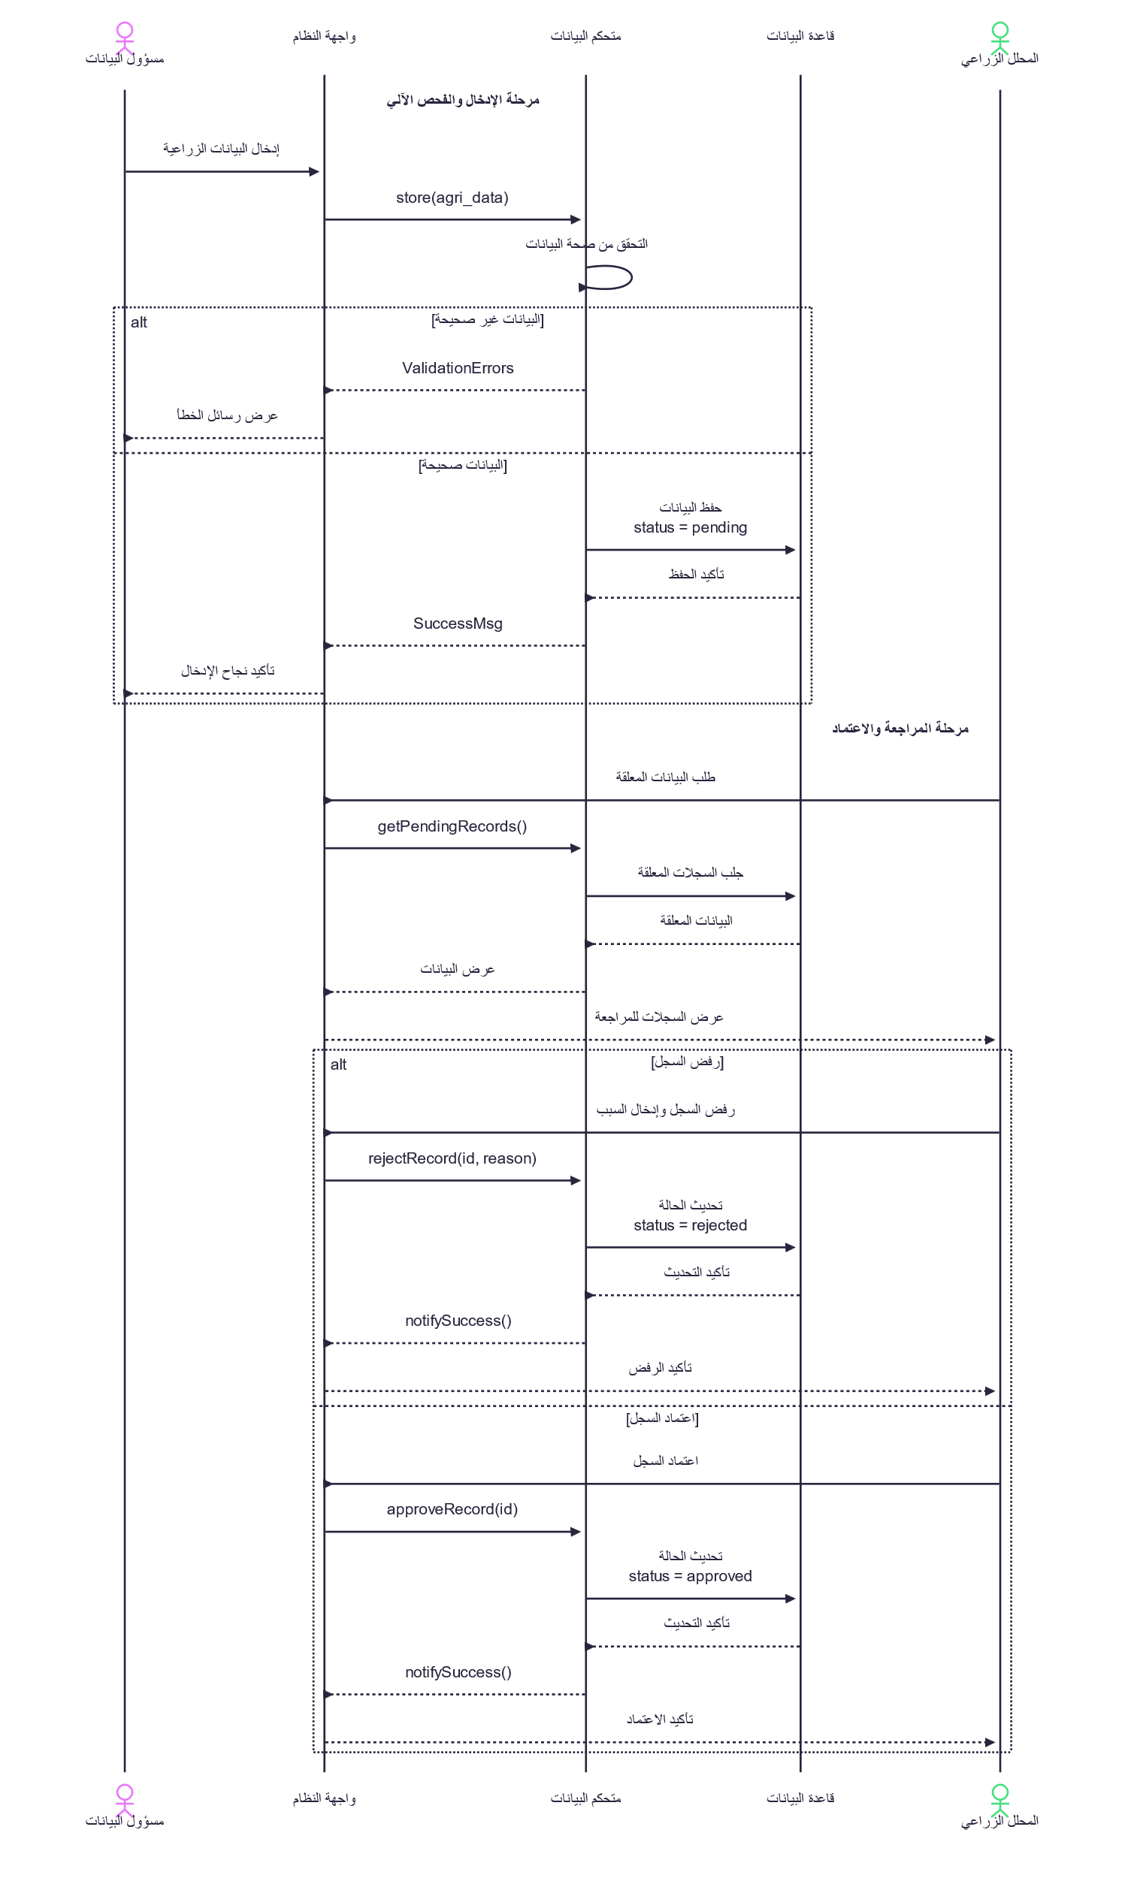

تشغيل نموذج التنبؤ وإدارة المخاطر
يستعرض هذا المخطط خطوات تفاعل المحلل الزراعي مع النظام لإنتاج التوقعات.
يبدأ المسار بتحديد النطاق الجغرافي والموسم، ثم استدعاء نموذج الذكاء الاصطناعي المعتمد لمعالجة البيانات.
يقوم النموذج بإرجاع النتائج الأولية للنظام، ليقوم المحلل بعدها بتحليل مستويات المخاطر بناءً على تلك النتائج، ومن ثم إصدار التنبيهات المبكرة والتقارير التي تُنشر تلقائياً في لوحة متخذ القرار.
شكل 3-3 مخطط التسلسل لتشغيل نموذج التنبؤ وإدارة المخاطر
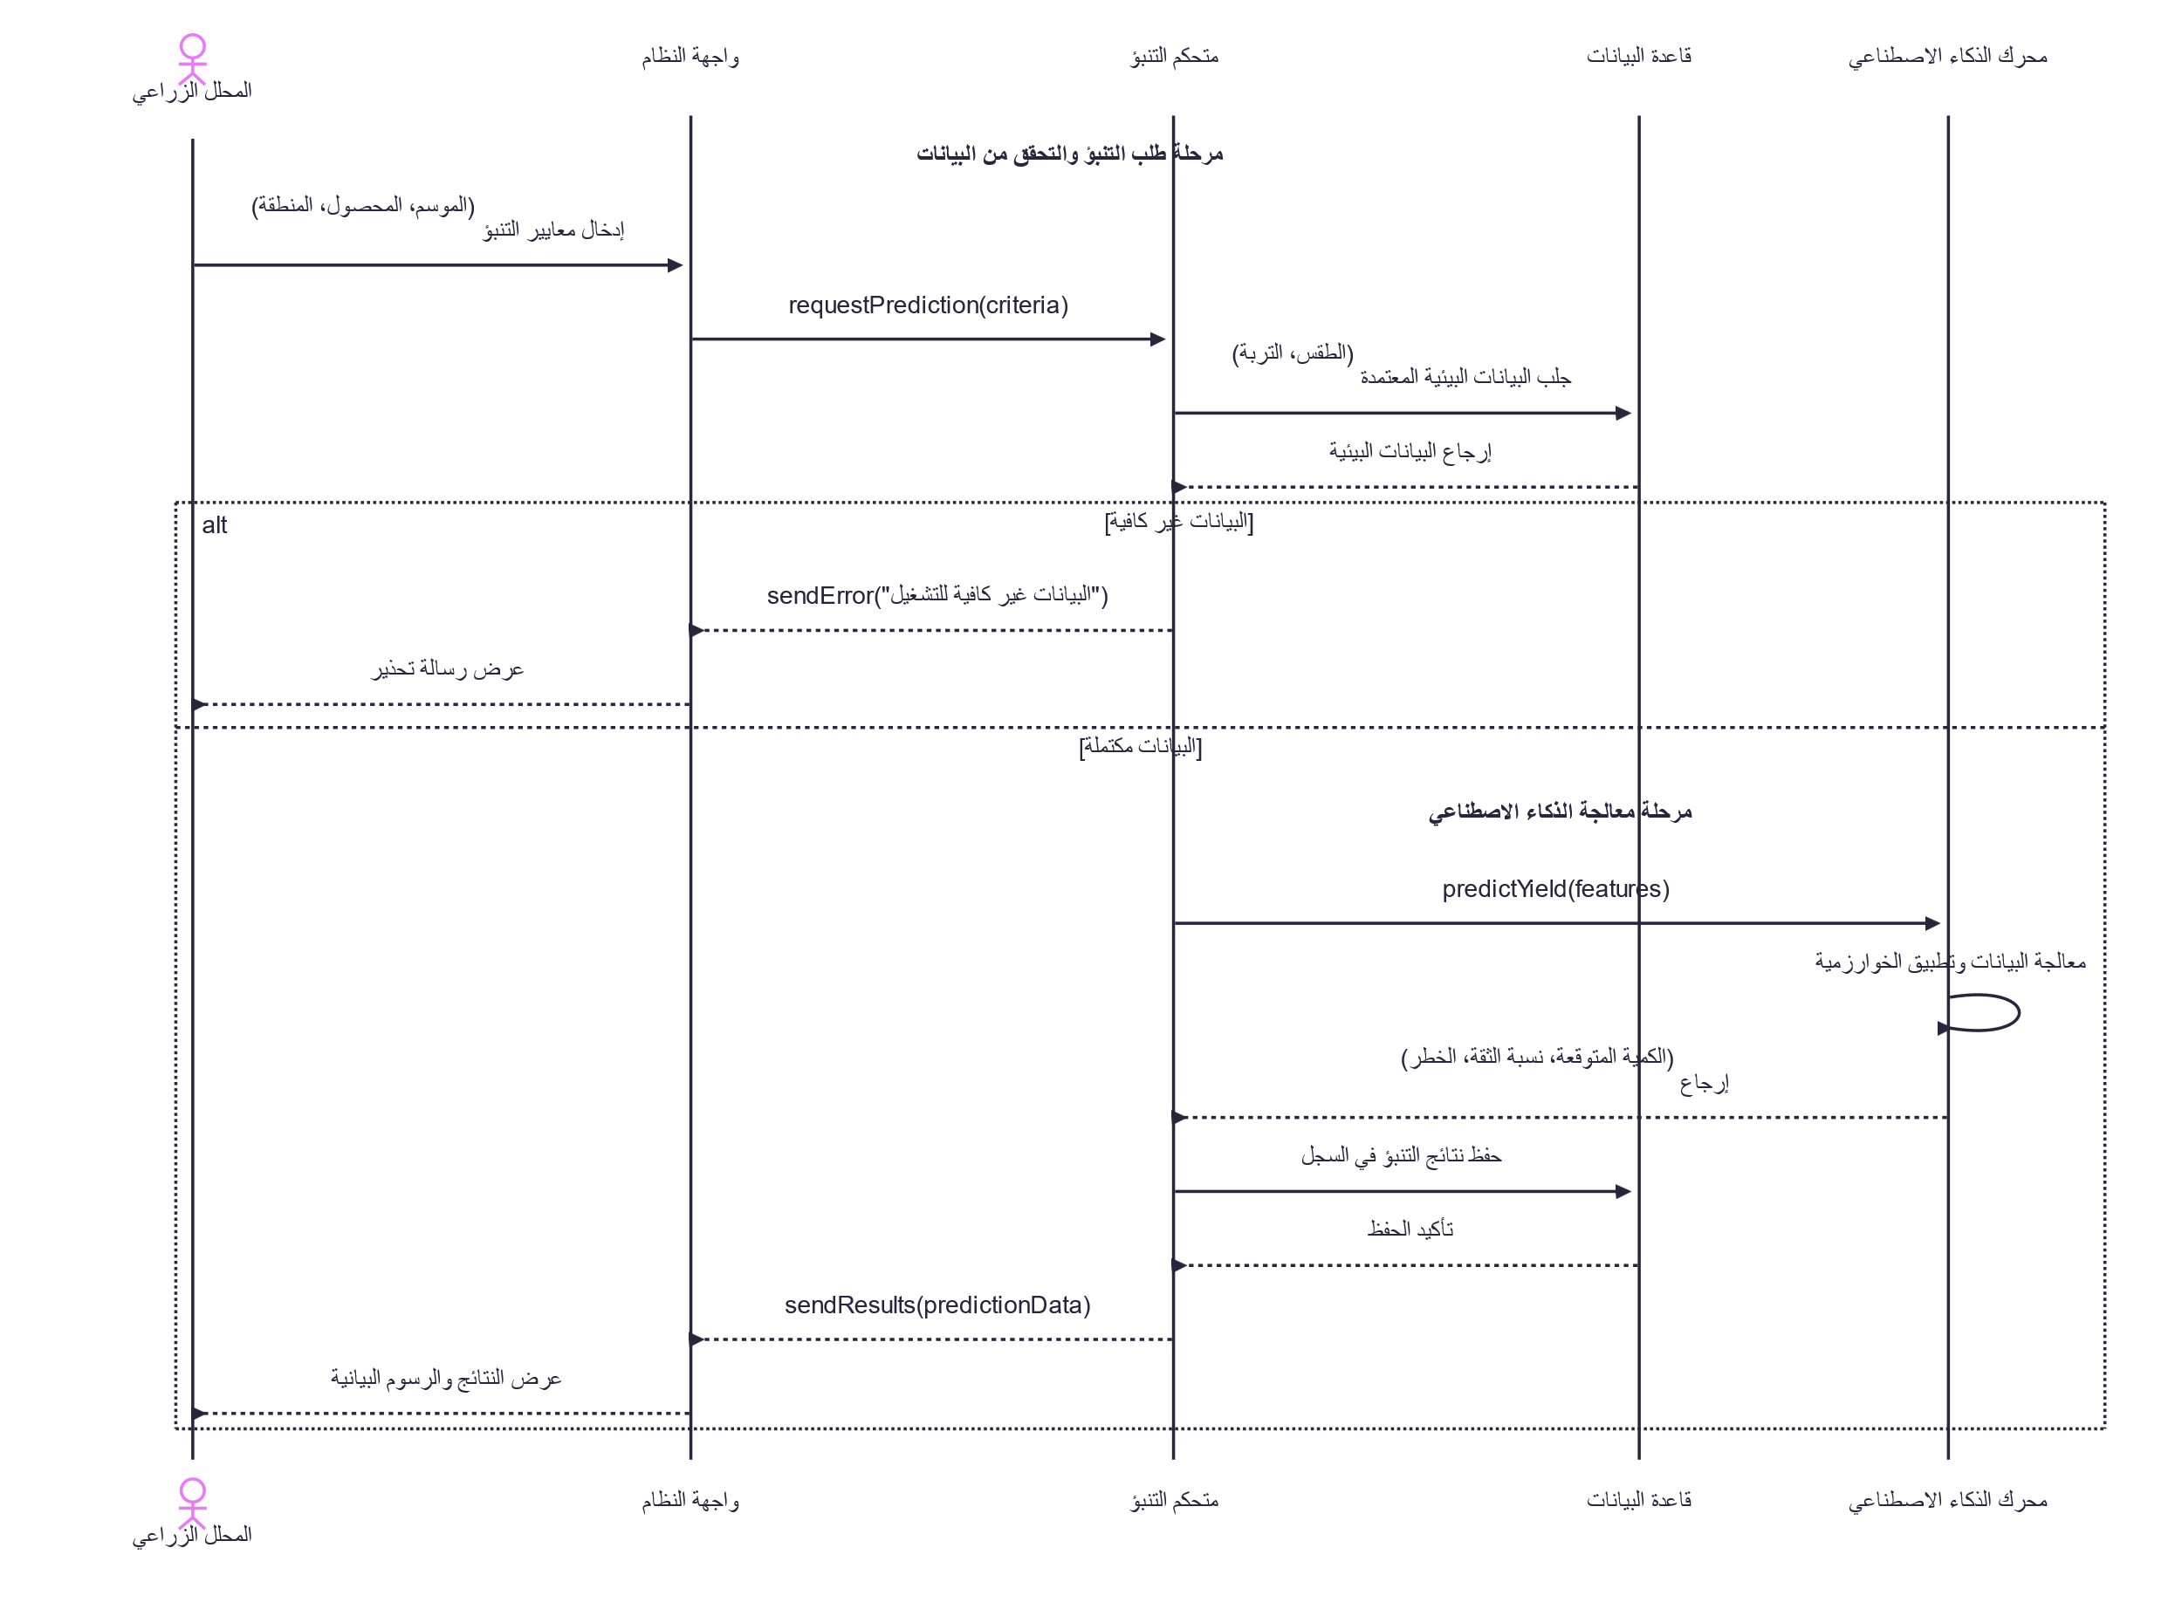

تحديث وتدريب نموذج الذكاء الاصطناعي
يعكس هذا المخطط العمليات التقنية المعقدة التي ينفذها أخصائي الذكاء الاصطناعي لضمان كفاءة التنبؤ.
يوضح التسلسل كيفية طلب بناء أو تحديث نموذج، حيث يقوم النظام بفلترة البيانات وجلبها من قاعدة البيانات، ثم تبدأ عملية التدريب واستخراج مقاييس الأداء.
يختتم المخطط مساره بحفظ النموذج المحدث كإصدار جديد، وأخذ نسخة احتياطية للنموذج السابق لضمان استقرار ومرجعية النظام.

شكل 3-4 مخطط التسلسل لتحديث وتدريب نموذج الذكاء الاصطناعي
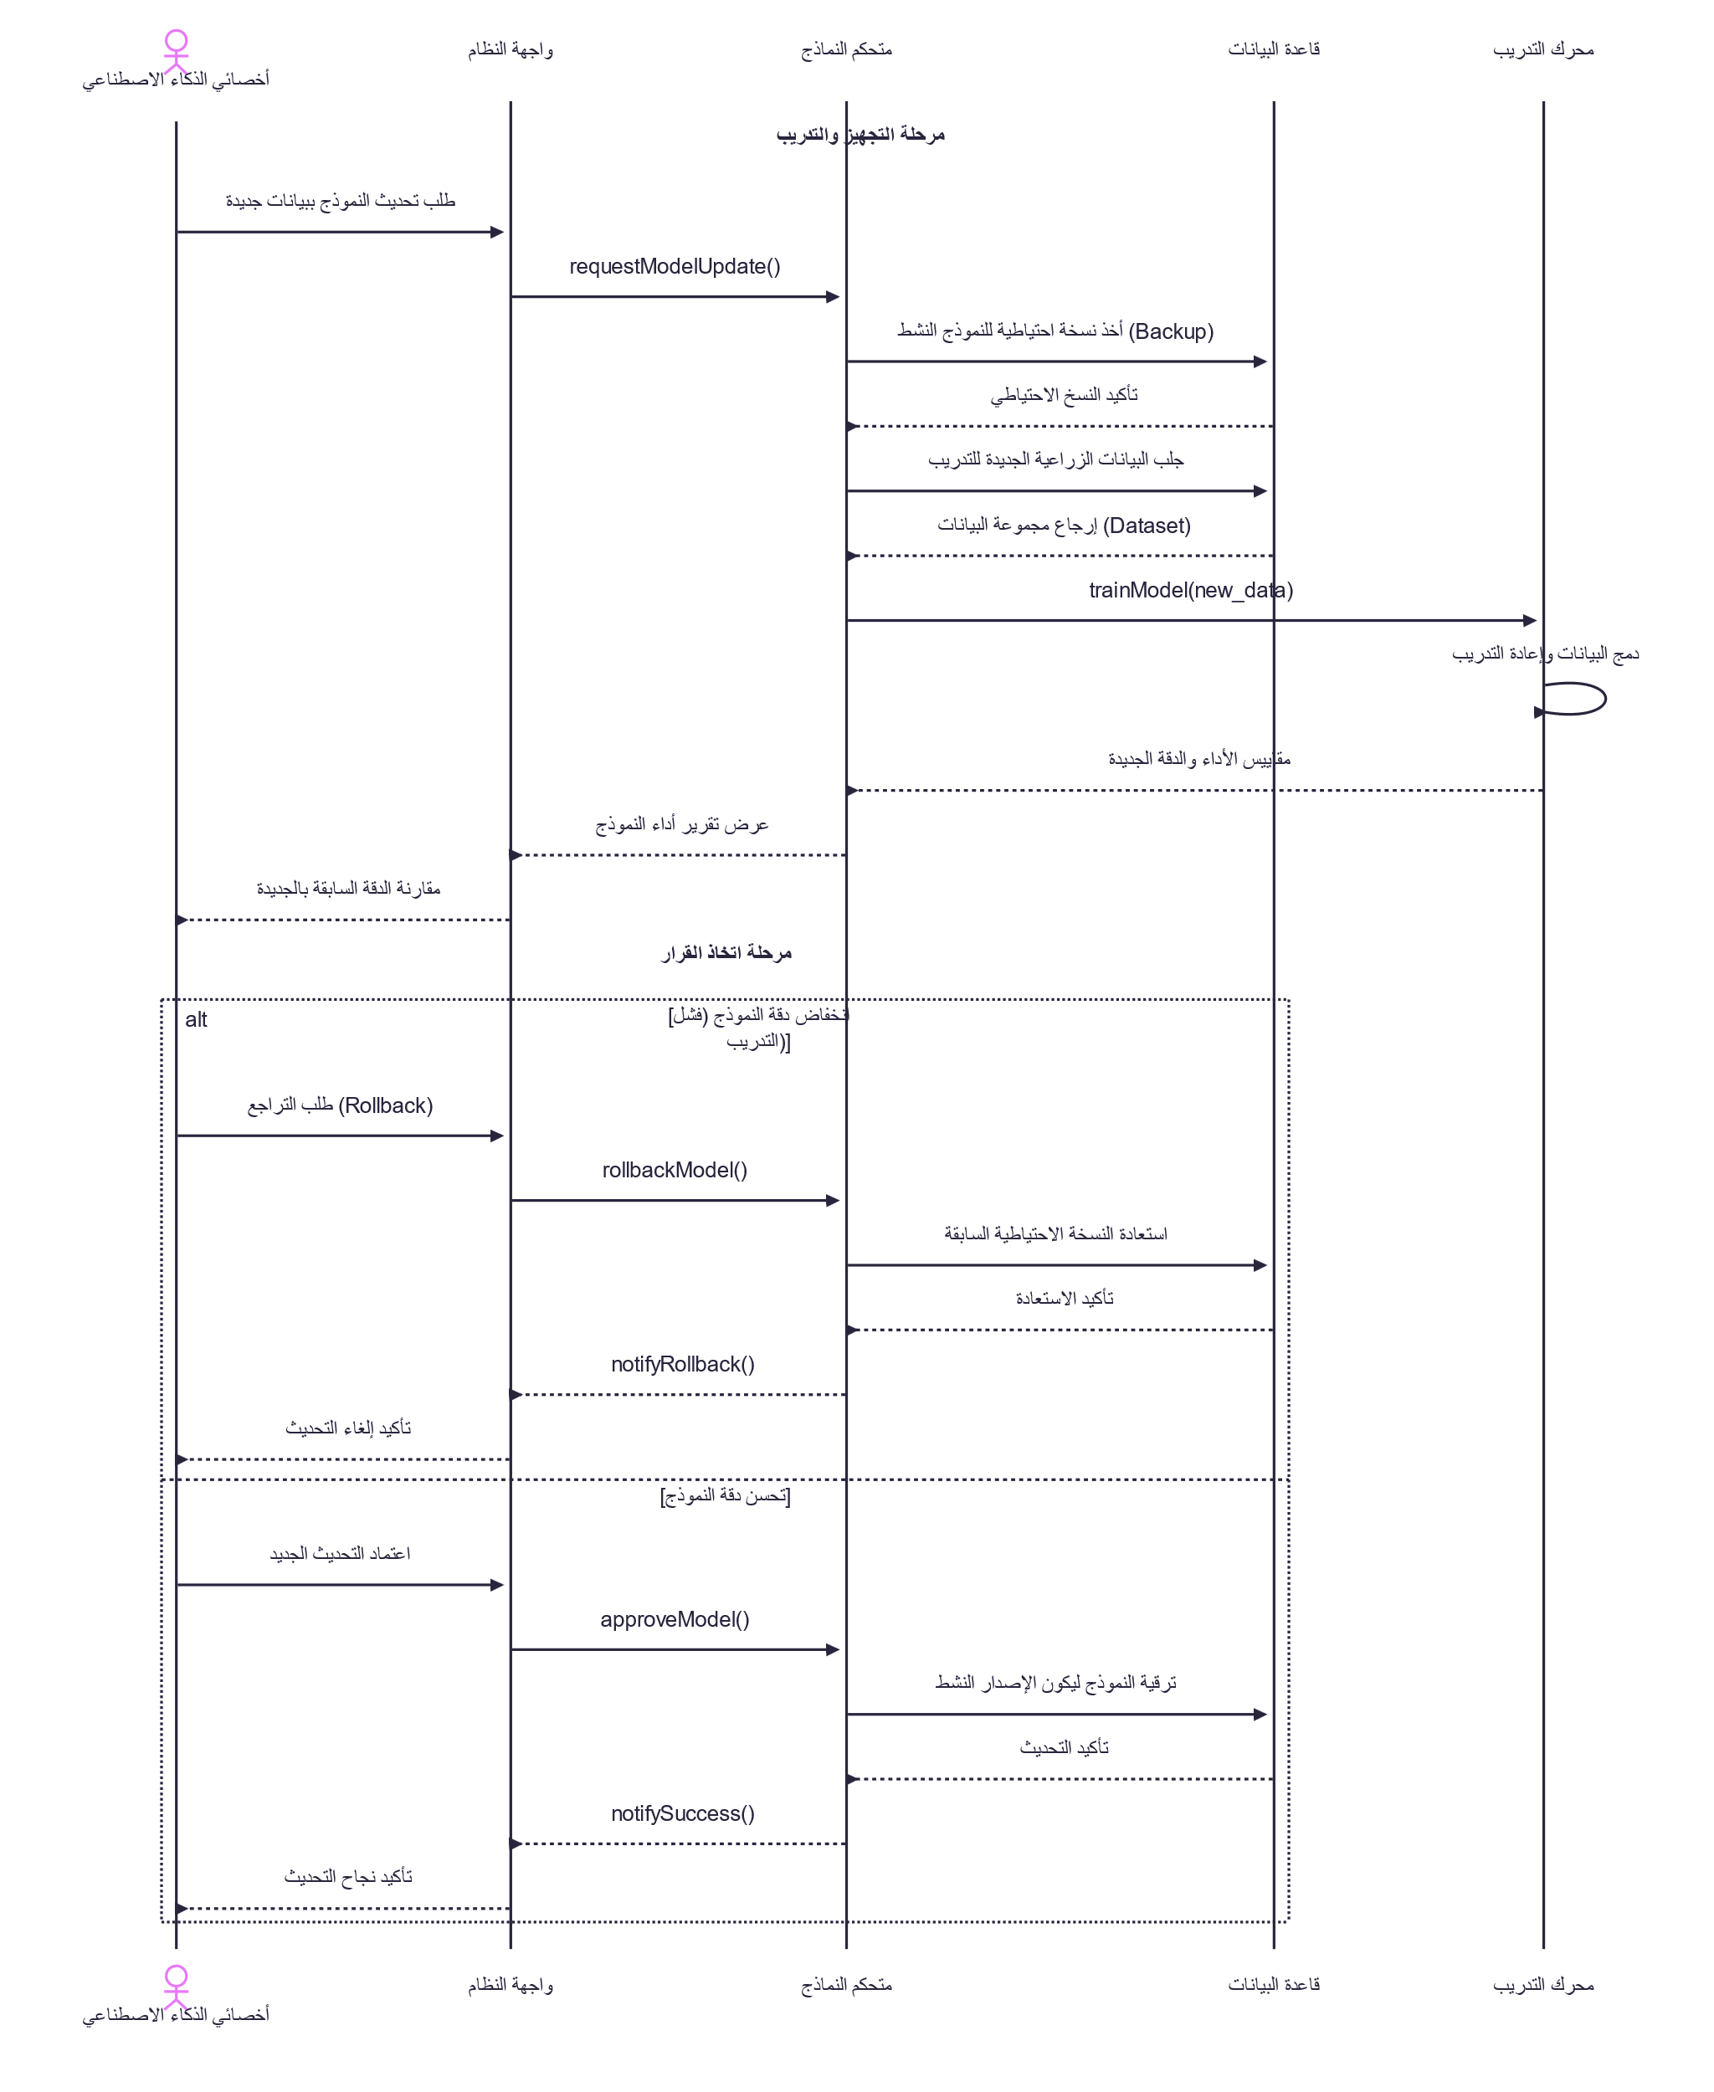

تسجيل الباحثين واعتمادهم
يصف هذا المخطط آلية تفاعل الباحث الخارجي مع النظام لطلب الانضمام.
يبدأ التسلسل بإرسال الباحث لبياناته ومرفقات الإثبات، ليقوم النظام بتخزين الطلب وإشعار مدير النظام فوراً.
يتدخل المدير لمراجعة الطلب ويتخذ قراره بالقبول (لتفعيل الحساب) أو الرفض (مع توضيح السبب)، وينتهي التسلسل بإرسال إشعار آلي للباحث يوضح حالة ومآل طلبه.

شكل 3-5 مخطط التسلسل لتسجيل الباحثين واعتمادهم
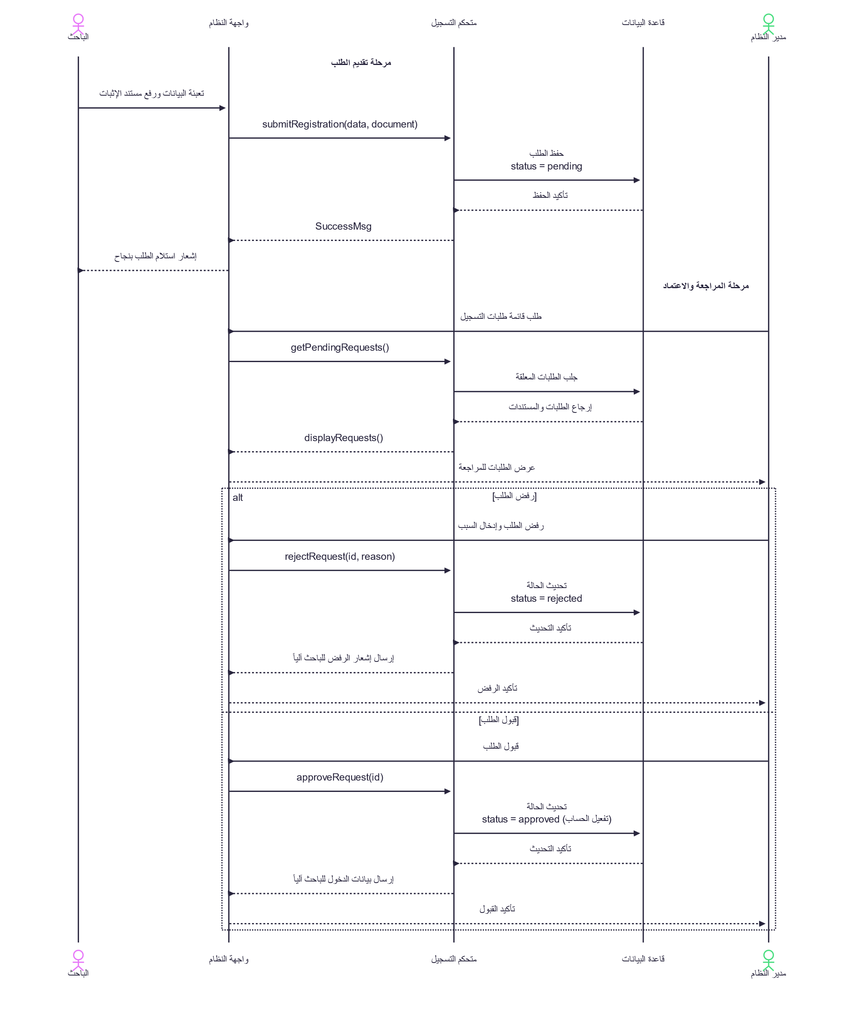

مخططات النشاط (Activity Diagrams)
تُستخدم مخططات النشاط لتوضيح التسلسل المنطقي للعمليات وتدفق مسارات العمل (Workflows) داخل النظام.
وتبرز هذه المخططات نقاط اتخاذ القرار والتفرعات الشرطية، موضحةً بوضوح توزيع المهام بين مختلف الفئات عبر مسارات السباحة (Swimlanes).

مخطط نشاط إدخال واعتماد البيانات الزراعية
يستعرض هذا المخطط مسار العمل المشترك بين مسؤول البيانات، والنظام، والمحلل الزراعي.
يبدأ النشاط بتجهيز البيانات وإرسالها، ليقوم النظام آلياً بالفحص واكتشاف الأخطاء.
في حال وجود أخطاء، يعود المسار لمسؤول البيانات لتصحيحها.
وعند خلوها من الأخطاء، تنتقل البيانات إلى مسار المحلل الزراعي الذي يقرر الاعتماد (الكلي أو الجزئي) لتأمين البيانات لنماذج الذكاء الاصطناعي، أو الرفض الذي يعيد توجيه السجل مع الملاحظات إلى مسؤول البيانات.
شكل 3-6 مخطط نشاط دورة إدخال واعتماد البيانات الزراعية
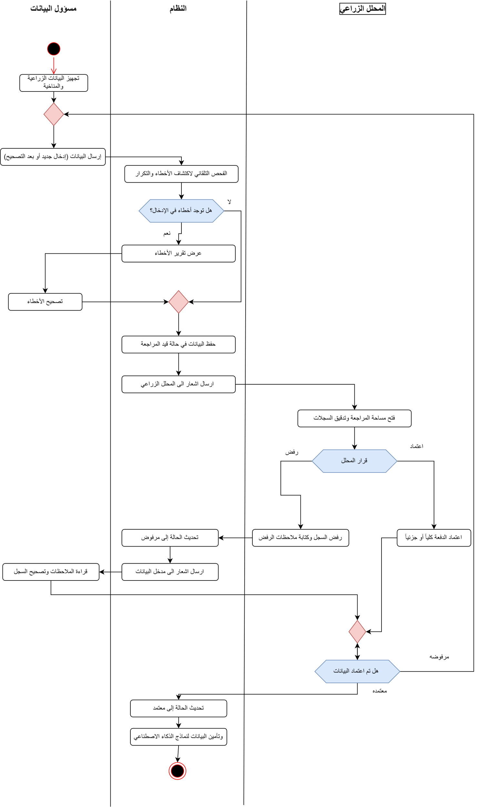

مخطط نشاط التنبؤ وإدارة المخاطر
يصف هذا المخطط التدفق التحليلي الذي يجريه المحلل الزراعي لإنتاج التوقعات.
تبدأ الأنشطة بتهيئة محددات التنبؤ (النطاق، الموسم، الخوارزمية). هنا يبرز دور النظام في التحقق الشرطي من اكتمال المدخلات البيئية؛ فإن كانت ناقصة تتوقف العملية مع إشعار للمحلل، وإن كانت مكتملة، يتم استدعاء نموذج الذكاء الاصطناعي لمعالجة البيانات وحساب كمية الإنتاج ونسبة الثقة ومستوى الخطر.
يتفرع المسار بعد ذلك بناءً على مصفوفة المخاطر؛ فإذا ظهرت مؤشرات خطورة مرتفعة، يُنشئ النظام تنبيهاً مبكراً يُرسل فوراً لمتخذ القرار، ويزامَن ذلك مع نشر التقارير التحليلية الشاملة في اللوحات المخصصة.
شكل 3-7 مخطط نشاط دورة التنبؤ وإدارة المخاطر
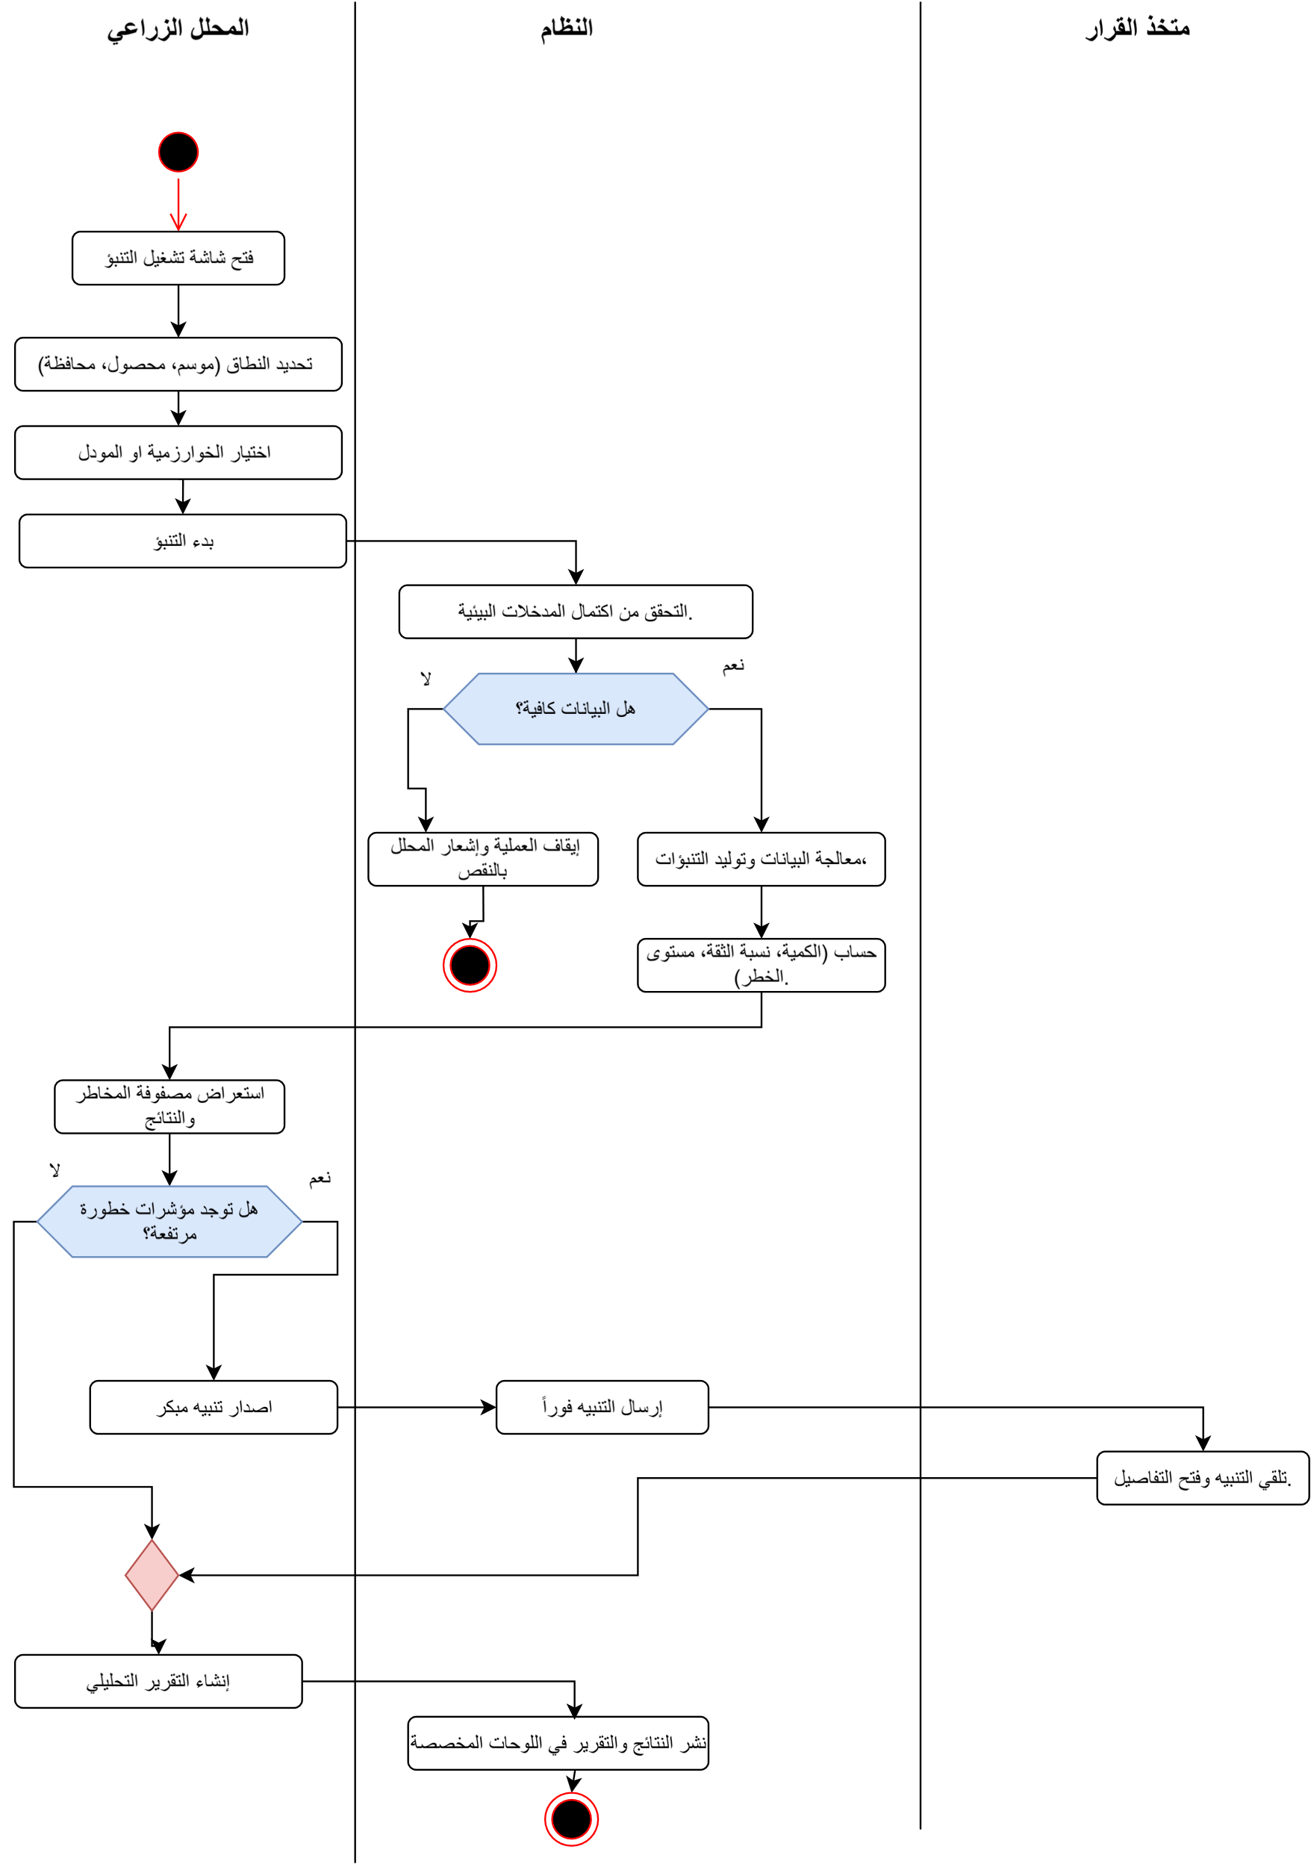

مخطط نشاط دورة حياة نماذج الذكاء الاصطناعي
يُظهر هذا المخطط خطوات سير العمل التقنية المتبعة لتدريب وتحديث نماذج التنبؤ.
يبدأ النشاط بتحديد البيانات التاريخية المعتمدة، ثم تمريرها عبر مراحل المعالجة الأولية وتقسيمها إلى بيانات تدريب واختبار.
يتخلل المسار عمليات تقييم الأداء بناءً على مقاييس الدقة؛ فإن اجتاز النموذج الحد الأدنى المطلوب، يتم اعتماده وتحديث الإصدار النشط في النظام مع أخذ نسخة احتياطية للنموذج السابق لضمان استمرارية العمل.
شكل 3-8 مخطط نشاط دورة حياة نماذج الذكاء الاصطناعي
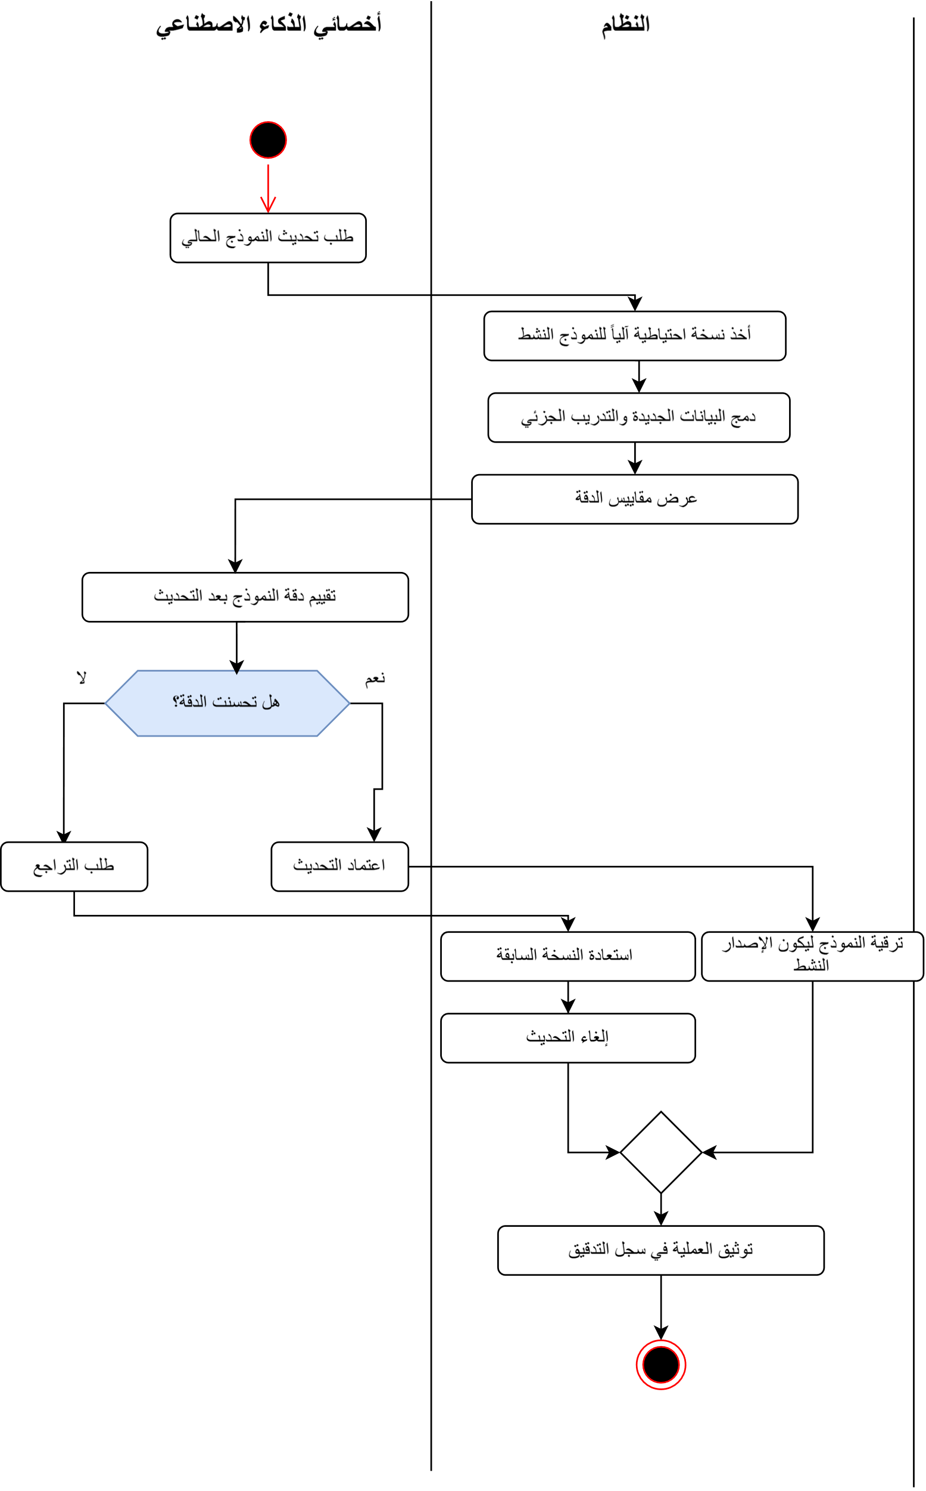

مخطط نشاط دورة التسجيل والاعتماد للباحث
يوضح هذا المخطط مسار العمل الخاص بإدارة حسابات الباحثين الخارجيين.
ينطلق النشاط بتقديم الباحث لطلب التسجيل مع إرفاق المستندات المطلوبة.
يستلم النظام الطلب ويحيله إلى مسار مدير النظام الذي يقوم بالمراجعة.
يتفرع النشاط هنا بقرار المدير؛ فإما القبول الذي يؤدي إلى تفعيل الحساب ومنح الصلاحيات المحددة، أو الرفض الذي يتطلب إدخال مبرر الرفض.
وفي كلتا الحالتين، ينتهي المسار بإصدار إشعار آلي لإعلام الباحث بحالة طلبه.
شكل 3-9 مخطط نشاط دورة التسجيل والاعتماد للباحث
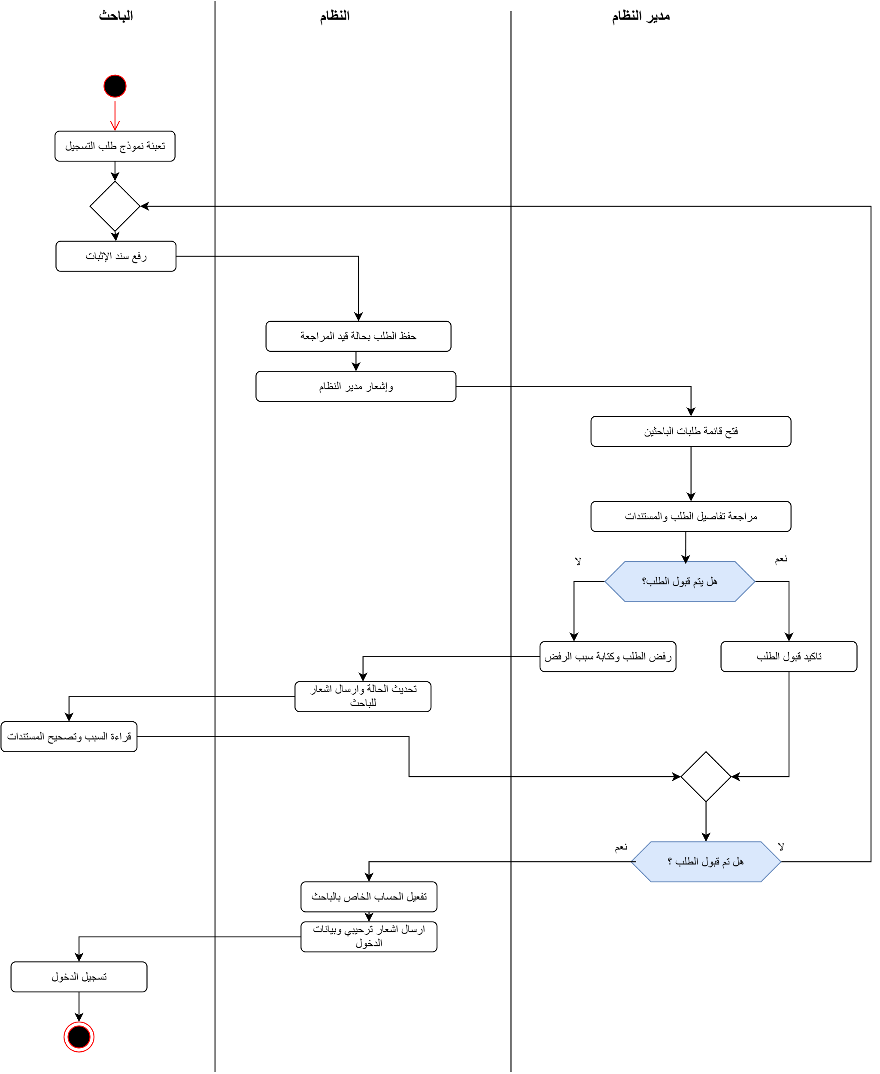

الفصل الرابع : تصميم المشروع

مقدمة
يركز هذا الفصل على الجانب المعماري والتقني لـ "نظام التنبؤ بالإنتاج الزراعي"، حيث يمثل حلقة الوصل بين مرحلة تحليل المتطلبات ومرحلة التنفيذ الفعلي.
يستعرض الفصل الأدوات والتقنيات البرمجية المستخدمة في تطوير المنصة وبناء نماذج الذكاء الاصطناعي، ثم ينتقل لتفصيل الهيكلية الهندسية لقاعدة البيانات من خلال مخطط الكيانات والعلاقات (ERD) الذي يُعد العمود الفقري لتخزين وإدارة البيانات الزراعية والمناخية ومعالجة التنبؤات.
كما يتناول الفصل التصميم المرئي للواجهات الرئيسية للمنصة، والذي روعي فيه تبسيط العرض وسهولة الاستخدام لضمان تفاعل سلس وموثوق لمختلف فئات المستخدمين ولصناع القرار.

أدوات وتقنيات التطوير المقترحة
نظراً لأن المشروع يمر حالياً بمرحلة التحليل والتصميم، فقد تم تحديد واختيار حزمة من أحدث التقنيات وأدوات التطوير التي سيتم الاعتماد عليها في مرحلة التنفيذ الفعلي، وذلك لضمان بناء منصة قوية، آمنة، وقابلة للتوسع.
وتتمثل هذه التقنيات في الآتي:
- إطار العمل لارافل (Laravel):
سيتم استخدامه لبناء الواجهة الخلفية للنظام (Backend).
وقع الاختيار على هذا الإطار نظراً لقوته في إدارة قواعد البيانات، وتوفير بيئة آمنة للمصادقة وإدارة الصلاحيات، بالإضافة إلى كفاءته العالية في بناء واجهات برمجة التطبيقات (RESTful APIs) التي ستربط بين واجهات المستخدم ونماذج الذكاء الاصطناعي.
- مكتبة رياكت (React.js):
سيتم الاعتماد عليها لتطوير الواجهات الأمامية للمنصة (Frontend).
ستسمح هذه التقنية ببناء واجهات مستخدم تفاعلية وديناميكية (مثل لوحات المؤشرات والخرائط الزراعية)، مما يضمن تقديم تجربة استخدام سلسة وسريعة الاستجابة (Responsive) لمختلف فئات المستخدمين ولصناع القرار.
- لغة بايثون (Python):
ستُخصص بالكامل لبرمجة وتدريب نماذج الذكاء الاصطناعي وتحليل البيانات.
سيتم استغلال قوة بايثون ومكتباتها المتقدمة في معالجة البيانات التاريخية والمناخية، وبناء خوارزميات التنبؤ بالإنتاج الزراعي واختبار دقتها، قبل ربط مخرجاتها بالواجهة الخلفية للنظام.

تصميم قاعدة البيانات (Entity-Relationship Diagram)

يُمثل مخطط الكيانات والعلاقات (ERD) البنية المنطقية والأساس البرمجي لـ "نظام التنبؤ بالإنتاج الزراعي"، حيث تم تصميمه بهيكلية علائقية (Relational) تضمن تكامل البيانات الزراعية، المناخية، والجغرافية وسرعة استرجاعها. يوضح المخطط كيفية ترابط المدخلات البيئية المتشعبة مع نماذج الذكاء الاصطناعي لتوليد المخرجات والتقارير بدقة وكفاءة.

شكل 4-1 مخطط الكيانات والعلاقات (ERD) لنظام التنبؤ الزراعي
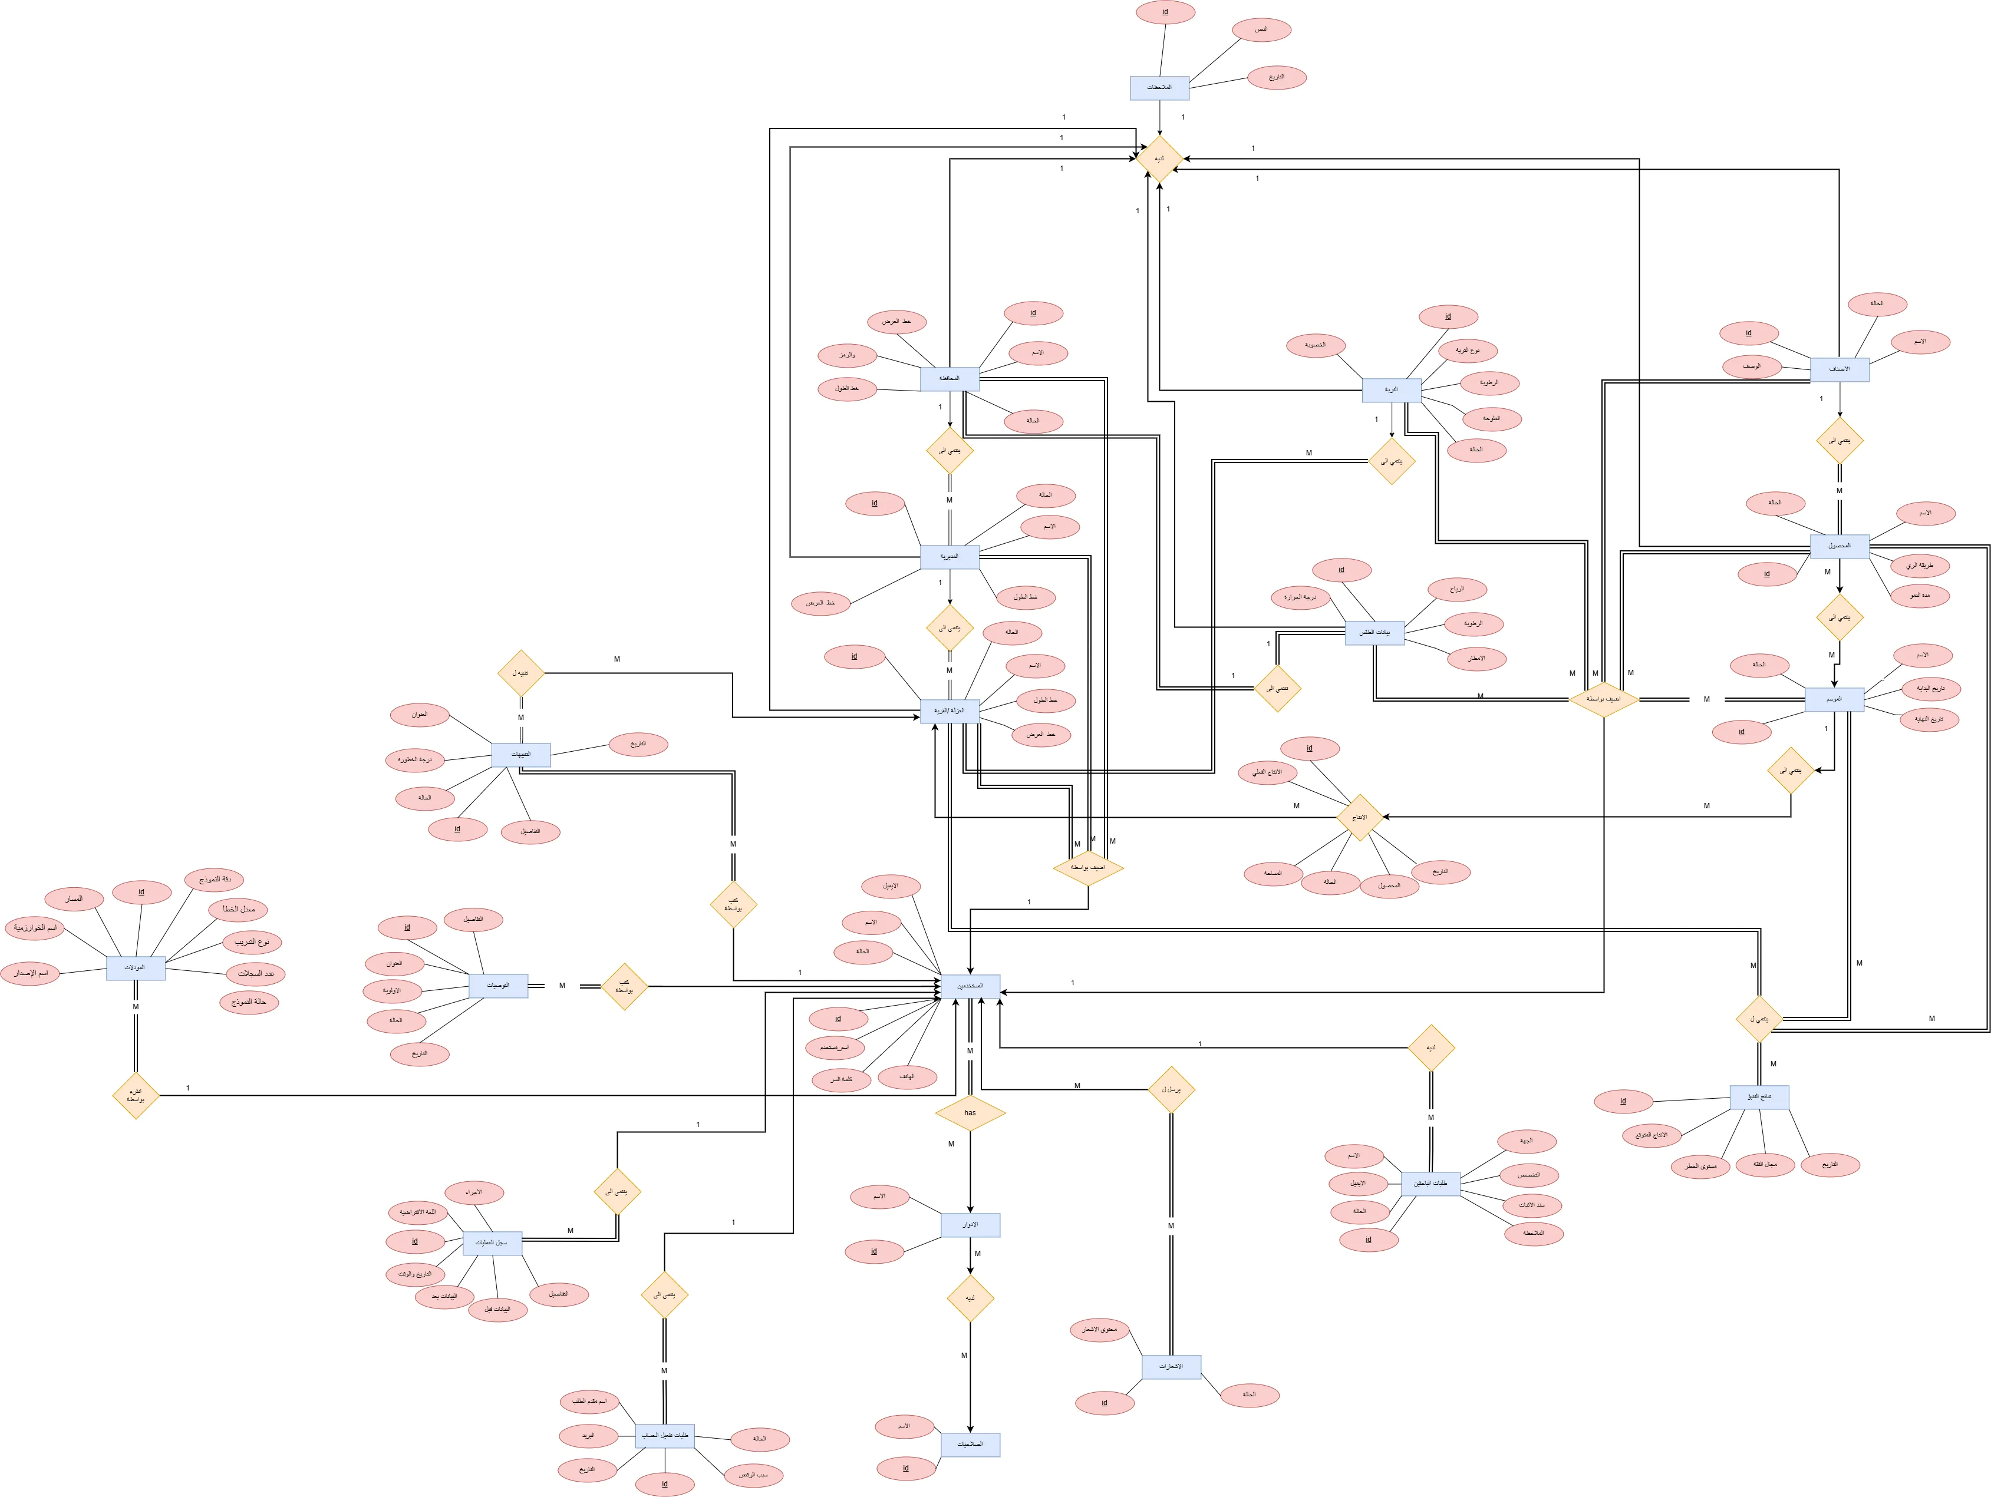

تحليل الكيانات الرئيسية وخصائصها
بناءً على مخطط الكيانات والعلاقات (ERD)، تتكون قاعدة بيانات "نظام التنبؤ بالإنتاج الزراعي" من (21) كياناً رئيسياً، تم تقسيمها وظيفياً لضمان الترابط الدقيق بين المدخلات المناخية ونماذج الذكاء الاصطناعي، وتفصيلها كالآتي:
أولاً: كيانات إدارة النظام والمستخدمين (System & Users Entities)
- المستخدمين: يمثل الكيان الأساسي لإدارة الوصول، ويحتوي على الخصائص: (id, الاسم, الايميل, اسم مستخدم, كلمة السر, الهاتف, الحالة).
- الأدوار: يحدد دور المستخدم في النظام، ويشمل: (id, الاسم).
- الصلاحيات: لضبط أذونات الوصول الدقيقة، ويشمل: (id, الاسم).
- سجل العمليات: لتوثيق حركات النظام (Audit Log)، ويشمل: (id, الإجراء, القيمة الافتراضية, التاريخ والوقت, البيانات بعد, البيانات قبل, التفاصيل).
- الإشعارات: لتسجيل التنبيهات المرسلة للمستخدمين، ويشمل: (id, محتوى الإشعار, الحالة).
- طلبات تفعيل الحساب: لإدارة انضمام المستخدمين الجدد، ويشمل: (id, اسم مقدم الطلب, البريد, التاريخ, الحالة, سبب الرفض).
- طلبات الباحثين: لإدارة طلبات الباحثين الأكاديميين، ويشمل: (id, الاسم, الايميل, الجهة, التخصص, سند الإثبات, الملاحظة, الحالة).

ثانياً: كيانات الهيكل الجغرافي (Geographical Entities)
- المحافظة: النطاق الجغرافي الأكبر، ويشمل: (id, الاسم, خط العرض, خط الطول, الرمز, الحالة).
- المديرية: النطاق الإداري الفرعي، ويشمل: (id, الاسم, خط العرض, خط الطول, الحالة).
- العزلة/القرية: أصغر وحدة مكانية للربط الدقيق، وتشمل: (id, الاسم, خط العرض, خط الطول, الحالة).
ثالثاً: كيانات الهيكل الزراعي (Agricultural Entities)
- الموسم: لإدارة الفترات الزمنية للزراعة، ويشمل: (id, الاسم, تاريخ البداية, تاريخ النهاية, الحالة).
- المحصول: لتعريف المحاصيل، ويشمل: (id, الاسم, مدة النمو, طريقة الري, الحالة).
- الأصناف: للتصنيفات الفرعية للمحاصيل، وتشمل: (id, الاسم, الوصف, الحالة).
- الإنتاج: لتوثيق الكميات المنتجة، ويشمل: (id, المحصول, المساحة, الإنتاج الفعلي, التاريخ, الحالة).
رابعاً: كيانات المدخلات البيئية (Environmental Entities)
- بيانات الطقس: لتسجيل العوامل المناخية، وتشمل: (id, درجة الحرارة, الرياح, الرطوبة, الأمطار).

- التربة: لتسجيل خصائص الأراضي، وتشمل: (id, نوع التربة, الخصوبة, الرطوبة, الملوحة, الحالة).

خامساً: كيانات الذكاء الاصطناعي والتنبؤ (AI & Prediction Entities)
- المودلات: لإدارة خوارزميات الذكاء الاصطناعي وإصداراتها، ويشمل: (id, اسم الخوارزمية, المسار, اسم الإصدار, دقة النموذج, معدل الخطأ, نوع التدريب, عدد السجلات, حالة النموذج).
- نتائج التنبؤ: لحفظ المخرجات الرقمية المتوقعة، ويشمل: (id, الإنتاج المتوقع, مجال الثقة, مستوى الخطر, التاريخ).

سادساً: كيانات المخرجات ودعم القرار (Outputs Entities)
- التوصيات: لتوجيهات المحلل الزراعي، وتشمل: (id, العنوان, التفاصيل, الأولوية, الحالة, التاريخ).
- التنبيهات: للتحذيرات المبكرة للمناطق، وتشمل: (id, العنوان, التفاصيل, درجة الخطورة, الحالة, التاريخ).
- الملاحظات: كيان مرن (Polymorphic) يرتبط بجميع كيانات النظام لإضافة الملاحظات، ويشمل: (id, النص, التاريخ).

المخطط العلائقي لقاعدة البيانات (Relational Schema)
يُمثل المخطط العلائقي مرحلة التصميم المادي (Physical Design) لقاعدة البيانات، حيث يتم تحويل الكيانات المفاهيمية إلى جداول فعلية مترابطة وجاهزة للتنفيذ البرمجي.
يوضح هذا المخطط الهيكلة الدقيقة للجداول، وأنواع البيانات المخصصة لكل حقل (Data Types)، بالإضافة إلى تحديد المفاتيح الأساسية (Primary Keys) والمفاتيح الأجنبية (Foreign Keys) التي تضبط مسار العلاقات وتضمن تكامل البيانات (Data Integrity) بين السجلات الجغرافية، والمدخلات المناخية، ونماذج الذكاء الاصطناعي.

شكل 4-2 المخطط العلائقي (Relational Schema) لقاعدة بيانات النظام
